建设项目环境影响报告表
（污染影响类）

项目名称：中山市顺楷电器有限公司年产塑料配件100万套新建项目
建设单位（盖章）：中山市顺楷电器有限公司
编制日期： 2025年 1 月

中华人民共和国生态环境部制

公示网站：http://www.zscjhb.com/new_info.html?article_id=10639

公示内容：

一、建设项目基本情况
建设项目名称 | 中山市顺楷电器有限公司年产塑料配件100万套新建项目
项目代码
建设单位联系人 | 许飞龙 | 联系方式 | 18923213756
建设地点 | 中山市东凤镇同安村同安大道东路展业十九巷11号三楼之一
地理坐标 | （东经：113°15′25.220″，北纬：22°43′19.795″）
国民经济  行业类别 | C2929塑料零件及其他塑料制品制造 | 建设项目  行业类别 | 二十六、53塑料制品业 292中的“其他（年用非溶剂型低VOCs含量涂料 10吨以下的除外）”
建设性质 | ☑新建（迁建）  改建  扩建  技术改造 | 建设项目  申报情形 | ☑首次申报项目  不予批准后再次申报项目  超五年重新审核项目  重大变动重新报批项目
项目审批（核准/  备案）部门（选填） | / | 项目审批（核准/  备案）文号（选填） | /
总投资（万元） | 1000 | 环保投资（万元） | 10
环保投资占比（%） | 1% | 施工工期 | /
是否开工建设 | ☑否  是： | 用地  面积（㎡） | 1800
专项评价设置情况 | 无
规划情况 | 无
规划环境影响  评价情况 | 无
规划及规划环境影响评价符合性分析 | 无
其他符合性分析：
- 合理性分析一览表
序号 | 规划/政策文件 | 涉及条款 | 本项目 | 是否符合
1 | 《产业结构调整指导目录（2024年本）》 | 规定了鼓励类、限制类和禁止类 | 项目生产工艺和生产的产品均不属于规定的鼓励类、限制类和淘汰类 | 符合
2 | 《市场准入负面清单（2022年版）》 | 规定了禁止准入类和许可准入类 | 本项目不属于规定的禁止准入类和许可准入类。 | 符合
3 | 中山市生态环境局关于印发《中山市涉挥发性有机物项目环保管理规定》的通知  中环规字〔2021〕1号 | 中山市大气重点区域（东区、西区、南区、石岐街道）不再审批（或备案）新建、扩建涉非甲烷总烃、TVOC产排工业项目 | 项目选址位于东凤镇，不属于大气重点区域（东区、西区、南区、石岐街道）范围；选址区域属于二类大气环境功能区，不在一类环境功能区内 | 符合
3 | 中山市生态环境局关于印发《中山市涉挥发性有机物项目环保管理规定》的通知  中环规字〔2021〕1号 | 全市范围内原则上不再审批或备案新建、扩建涉使用非低（无）VOCs涂料、油墨、胶黏剂原辅材料的工业类项目 | 项目使用的环氧树脂AB胶VOC检测报告中含量3g/L，密度为1g/cm3，3g/L÷1g/cm3=3g/kg=3%，则VOC含量为3%，符合《胶粘剂挥发性有机化合物限量》（GB33372-2020）中本体型胶粘剂其他行业中环氧树脂类限量≤50g/kg，属于低挥发性有机物原辅材料； | 符合
3 | 中山市生态环境局关于印发《中山市涉挥发性有机物项目环保管理规定》的通知  中环规字〔2021〕1号 | 对项目生产流程中涉及非甲烷总烃、TVOC的生产环节或服务活动，应当在密闭空间或者设备中进行，废气经废气收集系统和（或）处理设施后排放。如经过论证不能密闭，则应采取局部气体收集处理措施。收集效率应不低于90%，需在环评报告中充分论述并确定收集效率要求。 | 项目烘料、注塑工序废气拟设置集气罩收集（车间较大，废气治理设施设计风量不满足其达到密闭负压收集效果） | 符合
3 | 中山市生态环境局关于印发《中山市涉挥发性有机物项目环保管理规定》的通知  中环规字〔2021〕1号 | 涉VOCs产排企业应建设适宜、合理、高效的治污设施，VOCs废气总净化效率不应低于90%。由于技术可行性等因素，确实达不到90%的，需在环评报告中充分论述并确定处理效率要求。 | 项目的烘料、注塑工序废气采用了二级活性炭吸附装置的治理技术，二级活性炭吸附属于塑料行业排污技术规范中的可行性技术，由于本项目的VOCs的产生浓度不高，因此处理效率以75%计算 | 符合
4 | 广东省地方标准《固定污染源挥发性有机物综合排放标准》（DB44/2367-2022） | VOCs物料应储存于密闭的容器、包装膜、储罐、储库、料仓中。盛装VOCs物料的容器或包装膜应存放于室内，或存于设置有雨棚、遮阳和防渗设施的专用场地。盛装VOCs物料的容器或包装膜在非取用状态时应加盖、封口，保持密闭。 | 项目VOCs物料储存在专用包装袋，具有防雨、防渗功能。存放在车间。采用密闭包装袋进行物料转移。氧树脂AB胶使用密封桶储存；废气处理产生的饱和活性炭用密封袋储存，且存放于危险废物房内。 | 符合
4 | 广东省地方标准《固定污染源挥发性有机物综合排放标准》（DB44/2367-2022） | VOCs物料转移和输送无组织排放控制要求：①液态VOCs物料应采用密闭管道输送。采用非管道输送方式转移液态VOCs物料时应采用密闭容器、罐车。②粉状、粒状VOCs物料应采用气力输送设备、管状带式输送机、螺旋输送机等密闭输送方式，或者采用密闭的包装膜、容器或罐车进行物料转移。 | 项目所使用的VOCs物料（包括含VOCs原辅材料、含VOCs废料等）均采用密封袋进行物料转移，粒状VOCs物料采用密闭的包装袋、容器进行物料转移；本项目设置外部集气罩收集，收集后烘料、注塑成型工序废气后排放至废气收集处 | 符合
4 | 广东省地方标准《固定污染源挥发性有机物综合排放标准》（DB44/2367-2022） | VOCs物料转移和输送无组织排放控制要求：①液态VOCs物料应采用密闭管道输送。采用非管道输送方式转移液态VOCs物料时应采用密闭容器、罐车。②粉状、粒状VOCs物料应采用气力输送设备、管状带式输送机、螺旋输送机等密闭输送方式，或者采用密闭的包装袋、容器或罐车进行物料转移。 |  | 符合
4 | 广东省地方标准《固定污染源挥发性有机物综合排放标准》（DB44/2367-2022） | 废气收集系统排风罩（集气罩）的设置应符合GB/T16758 的规定。采用外部排风罩的，应按GB/T16758、AQ/T4274-2016规定的方法测量控制风速，测量点应选取在距排风罩开口面最远处的VOCs无组织排放位置，控制风速不应低于0.3m/s（行业相关规范有具体规定的，按相关规定执行）。 | 本项目采用集气罩符合GB/T16758、AQ/T4274-2016规定，控制风速不应低于0.3m/s | 符合
5 | 中山市人民政府关于印发中山市“三线一单”生态环境分区管控方案的通知中府〔2024〕52号中表41东凤镇一般管控单元准入清单（环境管控单元编码ZH44200020010） | 区域布局管控要求
5 |  | 1-1.【产业/鼓励引导类】①调整优化产业空间，促进专业镇转型升级，着力推进智能家电制造、小家电制造产业高端化。  ②鸡鸦水道新沙岛鼓励发展生态休闲产业。 | 项目主要产品为塑料配件，不属于家电产业集群，故不属于鼓励引导类 | 符合
5 |  | 1-2. 【产业/禁止类】禁止新建、扩建水泥、平板玻璃、化学制浆、生皮制革以及国家规划外的钢铁、原油加工等项目。 | 项目产品为塑料配件生产，行业类别为塑料零件及其他塑料制品制造，不涉及新建、扩建水泥、平板玻璃、化学制浆、生皮制革以及国家规划外的钢铁、原油加工等项目，故本项目不属于产业禁止类 | 符合
5 |  | 1-3. 【产业/限制类】①印染、牛仔洗水、电镀、鞣革等污染行业须按要求集聚发展、集中治污，新建、扩建“两高”化工项目应在依法合规设立并经规划环评的产业园区内布设，禁止在化工园区外新建、扩建危险化学品建设项目（运输工具加油站、加气站、加氢站及其合建站、制氢加氢一体站，港口（铁路、航空）危险化学品建设项目，危险化学品输送管道以及危险化学品使用单位的配套项目，国家、省、市重点项目配套项目、氢能源重大科技创新平台除外）。 | 本项目行业类别为塑料零件及其他塑料制品制造，项目配套投料、混料、烘料、注塑、组装、机加工、点胶、烘干工艺，项目不属于禁止建设项目，不属于印染、牛仔洗水、电镀、鞣革等污染行业，不属于“两高”项目，不涉及新建、扩建危险化学品建设项目，故不属于产业限制类 | 符合
5 |  | 1-4. 【大气/鼓励引导类】鼓励小家电产业集聚发展，鼓励建设“VOCs环保共性产业园”及配套溶剂集中回收、活性炭集中再生工程，提高VOCs治理效率。 | 项目行业类别为塑料零件及其他塑料制品制造，不属于小家电产业，无需进入共性产业园，故不属于大气鼓励引导类 | 符合
5 |  | 1-5. 【大气/限制类】原则上不再审批或备案新建、扩建涉使用非低（无）VOCs涂料、油墨、胶粘剂原辅材料的工业类项目，相关豁免情形除外。 | 项目使用的环氧树脂AB胶VOC检测报告中含量3g/L，密度为1g/cm3，3g/L÷1g/cm3=3g/kg=3%，则VOC含量为3%，符合《胶粘剂挥发性有机化合物限量》（GB33372-2020）中本体型胶粘剂其他行业中环氧树脂类限量≤50g/kg，属于低挥发性有机物原辅材料 | 符合
5 |  | 1-6. 【土壤/综合类】禁止在农用地优先保护区域建设重点行业项目，严格控制优先保护区域周边新建重点行业项目，已建成的项目应严格做好污染治理和风险管控措施，积极采用新技术、新工艺，加快提标升级改造，防控土壤污染。 | 本项目属于一类工业用地，不属于农用地优先保护区域建设重点行业项目 | 符合
5 |  | 1-7. 【土壤/限制类】建设用地地块用途变更为住宅、公共管理与公共服务用地时，变更前应当按照规定进行土壤污染状况调查。 | 建设项目用地地块用途为工业用地，不涉及变更为住宅、公共管理与公共服务用地 | 符合
5 |  | 能源资源利用：2-1. 【能源/限制类】①提高资源能源利用效率，推行清洁生产，对于国家已颁布清洁生产标准及清洁生产评价指标体系的行业，新建、改建、扩建项目均要达到行业清洁生产先进水平。②集中供热区域内达到供热条件的企业不再建设分散供热锅炉。③新建锅炉、炉窑只允许使用天然气、液化石油气、电及其它可再生能源。燃用生物质成型燃料的锅炉、炉窑须配套专用燃烧设备。 | 本项目设备均使用电能为能源 | 符合
5 |  | 污染物排放管控要求：3-1. 【水/鼓励引导类】全力推进五乡、大南联围流域东凤镇部分未达标水体综合整治工程，零星分布、距离污水管网较远的行政村，可结合实际情况建设分散式污水处理设施。 | 本项目生活污水位于东凤镇生活污水处理厂纳污范围内，不涉及生产废水产生 | 符合
5 |  | 3-2. 【水/限制类】涉新增化学需氧量、氨氮排放的项目，原则上实行等量替代，若上一年度水环境质量未达到要求，须实行两倍削减替代。 | 本项目生活污水排入中山市东凤镇污水处理有限责任公司，不涉及生产废水产生，不属于新增化学需氧量、氨氮排放的项目 | 符合
5 |  | 3-3. 【水/综合类】推进养殖尾水资源化利用和达标排放。 | 本项目行业类别为塑料零件及其他塑料制品制造，不涉及养殖尾水资源化利用。 | 符合
5 |  | 3-4. 【大气/限制类】①涉新增氮氧化物排放的项目实行等量替代，涉新增挥发性有机物排放的项目实行两倍削减替代。②VOCs年排放量30吨及以上的项目，应安装VOCs在线监测系统并按规定与生态环境部门联网。 | 项目烘料、注塑、点胶、烘干工序废气采用了活性炭吸附装置的治理技术；不属于VOCs年排放量30吨及以上的项目 | 符合
5 |  | 环境风险防控要求：4-1. 【水/综合类】单元内涉及省生态环境厅发布《突发环境事件应急预案备案行业名录（指导性意见）》所属行业类型的企业，应按要求编制突发环境事件应急预案，需设计、建设有效防止泄漏化学物质、消防废水、污染雨水等扩散至外环境的拦截、收集设施，相关设施须符合防渗、防漏要求。 | 本项目行业类别为塑料零件及其他塑料制品制造，生产工艺为投料、混料、烘料、注塑、组装、机加工、点胶、烘干，根据广东省环境保护厅文件粤环〔2018〕44号关于发布《突发环境事件应急预案备案行业名录（指导性意见）》的通知，本项目不属于指导性意见应急预案备案行业名录内的行业，故无需编制应急预案。 | 符合
5 |  | 4-2. 【土壤/综合类】土壤环境污染重点监管工业企业要落实《工矿用地土壤环境管理办法（试行）》要求，在项目环评、设计建设、拆除设施、终止经营等环节落实好土壤和地下水污染防治工作。 | 本项目不属于土壤环境污染重点监管工业企业 | 符合
6 | 选址合理性 | / | 根据中山市自然资源一图通，本项目用于一类工业用地 | 符合
7 | 《中山市环保共性产业园规划》2023年3月 | （1）本规划实施后，按重点项目计划推进环保共性产业园、共性工厂建设，镇内其他区域原则上不再审批或备案环保共性产业园核心区、共性工厂涉及的共性工序的规模以下建设项目，规模以下建设项目是指产值小于2千万元/年的项目；对于符合镇街产业布局等相关规划、环保手续齐全、清洁生产达到国内或国际先进水平的规模以下技改、扩建、搬迁建设项目，经镇街政府同意后，方可向生态环境部门报批或备案项目建设；  （2）建设东凤镇小家电产业环保共性产业园。做优做强东凤镇  小家电产业，扩大产业集群规模，规划建设东凤镇小家电产业环保  共性产业园，聚集发展，提升小家电产业专业化、智能化水平。 | 项目所在地位于东凤镇，根据中山市环保共性产业园规划，东凤镇拟以建设东凤镇小家电产业环保共性产业园，共性产业为小家电产业（含喷涂工序），共性工序为打磨-振光-除油-清洗-脱水-烘干-真空镀膜-喷漆（喷粉）-烘干，本项目行业类别为塑料零件及其他塑料制品制造，不属于共性产业及共性工序，无需进入共性园区。 | 符合

二、建设项目工程分析
工程内容及规模：
一、环评类别判定说明
- 环评类别说明
序号 | 行业类别 | 产品产能 | 工艺 | 对应名录条款 | 敏感区 | 类别
1 | C2929塑料制品及其他塑料制品制造 | 年产塑料配件100万套 | 投料、混料、烘料、注塑、组装、机加工、点胶、烘干 | 二十六、橡胶和塑料制品业29-53“塑料制品业292”中“其他（年用非溶剂型低VOCs含量涂料10吨以下的除外）” | 无 | 报告表
二、编制依据
（1）《中华人民共和国环境保护法》（2015年1月1日起施行）；
（2）《中华人民共和国环境影响评价法》（2018年修正）；
（3）《中华人民共和国水污染防治法》（2018年1月1日起施行）；
（4）《中华人民共和国大气污染防治法》（2018年10月26日修订）；
（5）《中华人民共和国噪声污染防治法》（2022年6月5日起施行）；
（6）《建设项目环境保护管理条例》（2017年7月16日修订）；
（7）《建设项目环境影响评价分类管理名录》（2021版）；
（8）《产业结构调整指导目录（2019年本）》（2021年修改）；
（9）国家发展改革委、商务部关于印发《市场准入负面清单（2022年版）》的通知（发改体改规〔2022〕397号）；
（10）中山市生态环境局关于印发《中山市涉挥发性有机物项目环保管理规定的通知》（中环规字〔2021〕1号）；
（11）建设项目环境影响报告表编制技术指南（污染影响类）（试行）；
（12）中山市人民政府关于印发中山市“三线一单”生态环境分区管控方案的通知中府〔2024〕52号。
三、项目建设内容
1、基本信息
中山市顺楷电器有限公司位于中山市东凤镇同安村同安大道东路展业十九巷11号三楼之一（项目中心位置：东经：113°15′25.220″，北纬：22°43′19.795″）。项目总投资为500万元，环保投资10万元，用地面积1800平方米，建筑面积为3600平方米。项目主要从事塑料配件制造，年产塑料配件100万套。项目每年生产300天，每天生产8小时。
- 项目工程组成一览表
工程类别 | 建设内容 | 工程内容及工程规模
主体工程 | 生产车间 | 租赁1栋7层占地1800平方米钢筋混凝土厂房的第2-3层的1800平方米面积作为经营场所，1楼为宏硕模具（中山）有限公司，4楼为趣氪科技有限公司、5楼为宏硕模具和云泉电器仓库，6楼为云泉电器有限公司，7楼为欣创电机有限公司。厂房首层高度7.9米，2-7层高度为4.9米，整栋楼高37.3m，项目占地面积1800㎡，建筑面积3600㎡；项目设有投料、混料、烘料、注塑、组装、机加工、点胶、烘干。
公用工程 | 供电 | 由市政电网供电
公用工程 | 用水 | 由市政水管网供水
环保工程 | 废气治理设施 | 烘料、注塑 | 设置集气罩收集，经二级活性炭吸附装置处理后40m高排气筒排放
环保工程 | 废气治理设施 | 激光打标废气 | 加强车间通风换气后无组织排放
环保工程 | 废气治理设施 | 点胶、烘干 | 加强车间通风换气后无组织排放
环保工程 | 废水处理措施 | 生活污水：生活污水经化粪池处理后排入中山市东凤镇污水处理有限责任公司
环保工程 | 噪声处理措施 | 企业选用低噪声设备，对设备进行合理的布局与安装，选用隔音性能好的门窗，做好隔声、消声、减震等处理工作
环保工程 | 固废处理措施 | 生活垃圾：交由环卫部门处理
环保工程 | 固废处理措施 | 一般工业固废：设置一般工业固废暂存仓，集中收集后交给有一般固体废物处理能力的单位处理
环保工程 | 固废处理措施 | 危险废物：设置危废仓，收集后交由具有相关危险废物经营许可证的单位处理
2、主要产品及产量
- 产品及产量一览表
序号 | 产品 | 年产量 | 备注
1 | 塑料配件 | 100万套 | /
3、主要原辅材料及年消耗量
- 主要原辅材料消耗一览表
序号 | 原材料 | 状态 | 年用量 | 最大暂存量 | 包装规格 | 是否为风险物质 | 临界量 | 所在工序
1 | PA塑料新料 | 颗粒状 | 20吨 | 2吨 | 25kg/袋 | 否 | / | 原材料
2 | PC塑料新料 | 颗粒状 | 20吨 | 1吨 | 25kg/袋 | 否 | / | 原材料
3 | PVC线 | 固态 | 10万米 | 1万米 | / | 否 | / | 原材料
4 | 端子 | 固态 | 100万套 | 10万套 | / | 否 | / | 原材料
5 | 环氧树脂AB胶 | 液态 | 0.15吨 | 0.01吨 | 25kg/桶 | 否 | / | 点胶
6 | 色粉 | 粉状 | 0.5吨 | 0.1吨 | 25kg/袋 | 否 | / | 原材料
7 | 机油 | 液态 | 0.1吨 | 0.1吨 | 50kg/桶 | 是 | 2500t | 设备维护
- 主要原辅材料理化性质一览表
序号 | 名称 | 理化性质
1 | PA塑料新粒 | 又称聚酰胺，俗称尼龙，具有良好的综合性能，成型收缩率：0.8-2.5%，成型温度：220-300℃，分解温度为380℃。
2 | PC塑料新粒 | 又称聚碳酸酯，是分子链中含有碳酸酯基的高分子聚合物。比重：1.20g/cm³，成型收缩率：0.5%~0.8%，成型温度：270℃~380℃，分解温度为400℃。物料性能冲击强度高，尺寸稳定性好，无色透明，着色性好，电绝缘性、耐腐蚀性、耐磨性好。
3 | 环氧树脂AB胶 | 环氧树脂A胶为半透明乳白色液体，pH值为6.0，不溶于水。组成成分为环氧树脂70%、苯甲醇5%、滑石粉25%，环氧树脂B胶为半透明乳白色液体，pH值为6.0，不溶于水。组成成分为650聚酰胺树脂70%、苯甲醇3%、滑石粉25%、硅烷偶联剂2%。混合比例为1:1，根据环氧树脂AB胶VOCs检测报告可知，项目使用的环氧树脂胶A胶、B胶混合后VOC检测报告中含量3g/L，密度为1g/cm³，3g/L÷1g/cm3=3g/kg=3%，则VOC含量为3%，符合《胶粘剂挥发性有机化合物限量》（GB33372-2020）中本体型胶粘剂其他行业中环氧树脂类限量≤50g/kg，属于低挥发性有机物原辅材料。
4 | 机油 | 由基础油和添加剂组成，淡黄色至褐色透明液体，分子量为230-500，密度约为0.91×10³（kg/m³），不溶于水，相对密度大于1，闪点为220℃，引燃温度为248℃。作为本项目机油，能对电机起到润滑减磨、辅助冷却降温、密封防漏、防锈防蚀、减震缓冲等作用。
5 | 色粉 | 主要成分是碳氢化合物90%和活性剂10%（挥发性成分为100%），密度为0.8g/cm³，则VOC含量为800g/L，符合《清洗剂挥发性有机化合物含量限值》（GB 38508-2020）中有机溶剂清洗剂≤900g/L限值。洗网水具有很强的清洁油墨功能，无毒、无味、易燃，存放安全。洗网水用于清洁印刷设备，清洁时候用废抹布蘸取洗网水擦洗。
4、主要设备
- 主要设备一览表
序号 | 设备名称 | 设备型号 | 数量 | 使用工序或说明 | 备注
1 | 冲床 | / | 20台 | / | /
2 | 点焊机 | / | 6台 | / | /
3 | 超声波塑焊机 | / | 6台 | / | /
4 | 点胶机 | / | 6台 | 点胶 | /
5 | 破碎机 | / | 2台 | / | /
6 | 混色机 | / | 2台 | / | /
7 | 端子机 | / | 20台 | / | /
8 | 铆接机 | / | 6台 | / | /
9 | 剥线机 | / | 10台 | / | /
10 | 铜带机 | / | 10台 | / | /
11 | 立式烘干注塑一体机 | 25T | 6台 | 注塑 | /
12 | 卧式烘干注塑一体机 | 100T | 10台 | 注塑 | /
13 | 激光打标机 | / | 2台 | 激光打标 | /
14 | 超声波除尘机 | / | 2台 | 配件除尘 | /
15 | 开线机 | / | 20台 | / | /
16 | 测试仪 | / | 4台 | / | /
17 | 干燥箱 | / | 4台 | 点胶烘干 | /
18 | 空压机 | / | 1台 | / | /
注：1、本项目设备均以电为能源；
- 项目所用设备均不在《产业结构调整指导目录（2019年本）》（2021年修改）淘汰类、限制类。
- 注塑机产能核算
设备 | 型号规格 | 数量/台 | 单台单批次注胶量（g） | 单模孔位数 | 单台单批次成型时间（s） | 每天工作时间（h） | 年工作天数 | 年产量（t/a）
立式注塑机 | 25T | 6 | 0.06 | 1 | 200 | 8 | 300 | 15.6
卧式注塑机 | 100T | 10 | 0.08 | 1 | 260 | 8 | 300 | 26.6
总计 |  |  |  |  |  |  |  | 42.1
注：1、核算的理论产能为42.1吨/年，本项目注塑生产原料使用量为40.5吨/年，生产效率为96.2%，故申报合理；
- 环氧树脂AB胶用量核算一览表
原料名称 | 总胶粘面积（m²） | 胶粘厚度（μm） | 密度（t/m³） | 有效利用率 | 年用量（t）
环氧树脂AB胶 | 2000 | 50 | 1.2 | 90% | 0.13
注：1、本项目产品生产过程需要使用胶水，粘贴部分主要为组装过程中塑料配件与PVC线的接触面，每套塑料产品需要胶粘面积尺寸为0.04m×0.05m，每年产生共100万套塑料配件，则需要胶粘面积为2000平方米。
2、实际生产情况会有一定量的损耗，本次环评中环氧树脂AB胶按照0.15吨/年进行申报。
4、混合后的环氧树脂AB胶挥发分为3%，占比较小，经计算固含量约等于97%；混合后的AB胶会有损耗等情况，因此有效利用率按90%计。
5、项目的人员：
项目共设员工60人，正常工作时间为8小时。其年工作时间约为300天，不涉及夜间生产，员工不在厂内食宿。
6、给排水情况
①生活用水：项目员工人数为60人，均不在厂内食宿，根据《广东省用水定额》（DB44/T 1461.3-2021）表A.1服务业用水定额表，人均用水按28m³/人·a计，需要生活用水量约为1680吨/年，排污系数按90%计算，产生生活污水约1512吨/年。生活污水经三级化粪处理后，经市政管道进入中山市东凤镇污水处理有限责任公司处理达标后，排入中心排河。
②冷却用水：项目设有1套冷却塔，项目注塑过程中需要进行冷却成型，冷却方式为间接冷却，以水作为冷却介质，冷却水循环使用，冷却塔配套1个水池，水池尺寸为2m×0.5m×1.5m（有效容积按80%算），有效容积为1.2m³，首次加水为1.2吨，定期补充损耗率，每天冷却塔补充水用水量按配套水池有效容积的5%计算，冷却塔补充水用水量约为0.06t/d，冷却塔补充水量约为18t/a，则总用水量为19.2t/a。该用水主要以蒸发形式损耗，间接冷却水循环使用，不外排。
自来水
1698
生活用水
18
1680
冷却用水
损耗168
1512
生活污水
1512
生活污水经过三级化粪处理后，通过市政管网排入中山市东凤镇污水处理有限责任公司处理达标后，排入中心排河。

损耗18
循环水1.2
图1 全厂水平衡图（单位：t/a）
7、项目能耗
- 主要能源以及资源消耗一览表
名称 | 年用量 | 备注
水 | 1698吨 | 市政给水管网供水
电 | 10万度 | 市政供电
8、平面布局情况
项目排气筒建设位于厂房东南区域，远离西北侧居民点，项目废气设置集气罩收集废气，经二级活性炭吸附处理后由40m排气筒排放。排气筒出口烟气流速控制15m/s左右，项目废气车间密闭收集处理达标后经排气筒达标排放。一般固废、危废仓均位于东侧区域，低噪声生产设备设置在车间西北侧，不会对西北侧30m居民公寓造成明显影响。从总体上看，总平面布局相对合理。
9、四至情况
项目东北面为云泉电器、东南面为中山市艾丰特电器科技有限公司、西南面为宁辉塑料五金模具有限公司、西北面为居民公寓和荣业包装制品有限公司。
工艺流程和产排污环节：

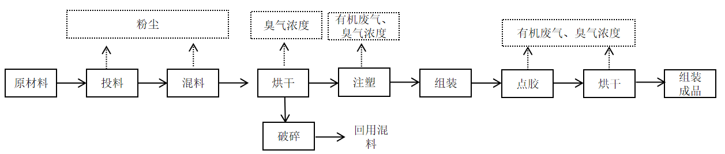
工艺流程说明：
1、投料、混料：根据客户的要求，将不同类型的塑料粒与色粉按照一定比例投入混料机进行混合，塑料粒、色母属于颗粒状，色粉为粉末状，此过程产生粉尘，年工作时间300h；
2、烘料：将混合好的塑料粒由真空管道抽入干燥机中，用电能进行烘干材料，烘干工作温度为80℃，此过程产生有机废气和臭气浓度，年工作时间2400h。
3、注塑：用色粉、色母混合好的塑料粒投料进烘料注塑一体机中，塑料均匀地塑化（即熔融），通过机头和不同形状的模具，使塑料挤出成连续的所需要的各种形状的塑料产品。本项目PA塑料新粒注塑分解温度为380℃；PC塑料新粒分解温度为400℃以上，本项目注塑温度为200°C，未达到裂解温度，且产生量小，则本项目塑料新粒热分解产生的氨、酚类仅作定性分析。本项目注塑工序温度小于PC塑料粒原料的热分解温度，PC塑料粒在生产过程中仅产生极少量二氯甲烷。根据《合成树脂工业污染物排放标准》（GB31572-2015）及其2024年修改单表4注释a“二氯甲烷待国家污染物监测方法标准发布后实施”，目前二氯甲烷没有相关环境质量标准，因此不进行大气专项评价。注塑过程中会产生非甲烷总烃和臭气浓度，年工作时间为2400h。
- 项目注塑温度一览表
工艺 | 塑料原料种类 | 热分解温度/℃ | 工作温度/℃ | 备注
注塑 | PA塑料新粒 | 380 | 200 | 注塑温度小于物料的热分解温度，仅对酚类、氨、二氯甲烷进行定性分析。
注塑 | PC塑料新粒 | 400 | 200 | 注塑温度小于物料的热分解温度，仅对酚类、氨、二氯甲烷进行定性分析。

4、破碎：产生的边角料经破碎机破碎后回用于注塑工序。破碎后作为原辅材料回用于生产过程中，破碎过程为密闭且破碎的粒径较大，且破碎后静置一段时间后才打开设备。因此该过程无粉尘产生，年工作时间600h。
5、点胶、烘干：本项目产品在生产过程中需要使用胶水进行点胶，然后使用烘干箱进行烘干，此过程产生有机废气和臭气浓度，年工作时间2400h。
6、组装：本项目人工对配件进行组装处理，此过程不产生废气，年工作时间600h。
7、模具维修：本项目模具维修外发处理，因此不会产生废气。
注：①本项目所用设备和工艺均不在《产业结构调整指导目录（2019年本）》的淘汰和限制类中。
②本项目使用的生产设备均有噪声产生。
与项目有关的原有环境污染问题：
本项目为新建项目，不存在与本项目有关的原有环境污染源问题。

三、区域环境质量现状、环境保护目标及评价标准
区域  环境  质量  现状 | 一、水环境质量现状  本项目所在地纳入中山市东凤镇污水处理有限责任公司的处理范围之内，本项目生活污水经中山市东凤镇污水处理有限责任公司处理达标后终于排入中心排河，根据《中山市水功能区管理办法》，纳污河道中心排河执行《地表水环境质量标准》(GB3838-2002）中Ⅳ类标准。  根据《2023年水环境年报》，鸡鸦水道、小榄水道、磨刀门水道、磨刀门水道、横门水道、中心河、东海水道、洪奇沥水道、黄沙沥水道水质类别均为Ⅱ类，水质状况为优。前山河、兰溪河、泮沙排洪渠、海洲水道水质类别均为Ⅲ类，水质状况为良好。石岐河水质类别为Ⅴ类，水质状况为中度污染，超标污染物为氨氮。与2022年相比，鸡鸦水道、小榄水道、磨刀门水道、横门水道、东海水道、洪奇沥水道、黄沙沥水道、前山河水道、海洲水道、中心河、兰溪河、泮沙排洪渠水质均无明显变化。石岐河水质有所好转。  本项目纳污河道为中心排河，项目纳污河道汇入最近的主河为鸡鸦水道。鸡鸦水道水功能区划为饮用、渔业，水质目标Ⅱ类，执行《地表水环境质量标准》（GB3838-2002）中Ⅱ类标准。由此可见，鸡鸦水道满足《地表水环境质量标准》（GB3838-2002）中Ⅱ类标准，则说明该区域地表水质量较好。  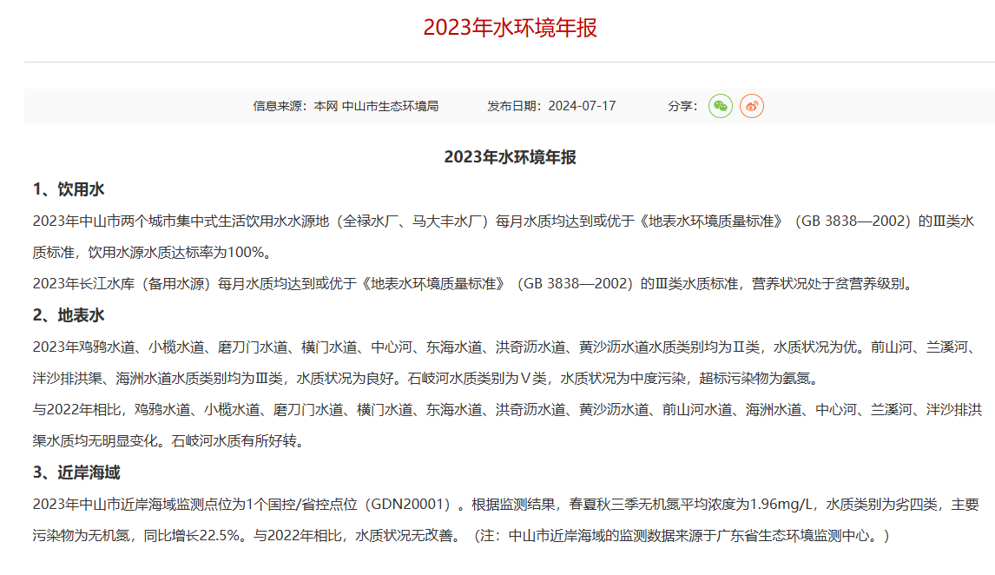  二、环境空气质量现状：  根据《中山市环境空气质量功能区划（2020修订版）》，该建设项目所在区域为二类环境空气质量功能区，执行《环境空气质量标准》(GB3095-2012)及修改单中的二级标准。  1、空气质量达标区判定  根据《中山市2023年大气环境质量状况公报》，中山市环境空气质量2023年监测数据统计结果见下表。  - 区域空气质量现状评价表  2023年中山市城市SO₂、NO₂、PM₁₀、PM_{2.5}的年均值及相应的日均值特定百分位数浓度值均达到《环境空气质量标准》(GB3095-2012)及2018年修改单二级标准，CO日均值第95百分位数浓度值达到《环境空气质量标准》(GB 3095-2012)及2018年修改单二级标准，O₃日最大8小时平均值的第90百分位数浓度值超出《环境空气质量标准》(GB 3095-2012)及2018年修改单二级标准。项目所在区域为不达标区。  为改善大气污染状况，中山市生态环境局已在“十四五”规划中提出要求：“深入推进臭氧污染防控。优化大气环境监测网络。积极推进VOCs综合治理。强化电厂（含垃圾焚烧厂）、工业锅炉和窑炉排放治理。”其中“推动锅炉、工业炉窑清洁能源改造，逐步淘汰生物质燃料，促进用热企业向集中供热管网覆盖范围集聚。推进工业锅炉污染综合治理，制定工业锅炉专项整治方案，实施分级管控，对全市范围内现有的254台生物质锅炉分批改造为天然气锅炉，10蒸吨及以上锅炉须安装在线监测设备并与环保部门联网；根据省工作要求，新建燃气锅炉应采取低氮燃烧技术或高效脱硝技术确保氮氧化物排放浓度达到《锅炉大为改善大气污染状况，中山市生态环境局已在“十四五”规划中提出要求：“深入推进臭氧污染防控。优化大气环境监测网络。积极推进VOCs综合治理。强化电厂（含垃圾焚烧厂）、工业锅炉和窑炉排放治理。”其中推动锅炉、工业炉窑清洁能源改造，逐步淘汰生物质燃料，促进用热企业向集中供热管网覆盖范围集聚。推进工业锅炉污染综合治理，制定工业锅炉专项整治方案，实施分级管控，对全市范围内现有的254台生物质锅炉分批改造为天然气锅炉，10蒸吨及以上锅炉须安装在线监测设备并与环保部门联网；根据省工作要求，新建燃气锅炉应采取低氮燃烧技术或高效脱硝技术确保氮氧化物排放浓度达到《锅炉大为改善大气污染状况，中山市生态环境局已在“十四五”规划中提出要求：“深入推进臭氧污染防控。优化大气环境监测网络。积极推进VOCs综合治理。强化电厂（含垃圾焚烧厂）、工业锅炉和窑炉排放治理。”其中“推动锅炉、工业炉窑清洁能源改造，逐步淘汰生物质燃料，促进用热企业向集中供热管网覆盖范围集聚。推进工业锅炉污染综合治理，制定工业锅炉专项整治方案，实施分级管控，对全市范围内现有的254台生物质锅炉分批改造为天然气锅炉，10吨及以上锅炉须安装在线监测设备并 与环保部门联网；根据省工作要求，新建燃气锅炉应采取低氮燃烧技术或高效脱硝技术确保氮氧化物排放浓度达到《锅炉大气污染物排放标准》（DB44/765-2019）特别排放限值要求，并发布特别排放限值执行公告。开展工业炉窑专项整治，建立各类工业炉窑管理清单，实施工业炉窑大气污染综合治理，稳步推进炉窑分级管控。鼓励以天然气作为燃料的企事业单位采取低氮燃烧改造。”  （1）基本污染物环境质量现状  本项目位于环境空气二类功能区，SO₂、NO₂、PM₁₀、PM_{2.5}、CO、O₃执行《环境空气质量标准》（GB3095-2012）及修改单二级标准。采用小榄空气质量监测站点的监测数据，根据《中山市2022年环境空气质量监测站点数据（小榄站）》，SO₂、NO₂、PM₁₀、PM_{2.5}、CO、O₃的监测结果见下表。  - 基本污染物环境质量现状  由表可知，SO₂24小时平均第98百分位数及年平均浓度、NO₂年平均浓度、PM₁₀24小时平均第95百分位数及年平均浓度、PM_{2.5}24小时平均第95百分位数及年平均浓度、CO24小时平均第95百分位数浓度达到《环境空气质量标准》（GB3095-2012）二级标准及2018年修改单，NO₂24小时平均第98百分位数浓度达到《环境空气质量标准》（GB3095-2012）二级标准及2018年修改单，O₃日最大8小时平均第90百分位数浓度超出《环境空气质量标准》（GB3095-2012）二级标准及2018年修改单。  为持续改善中山市大气环境质量，中山市将切实做好各类污染源监督管理。一是对全市涉VOCs、工业锅炉及炉窑等企业进行巡查，督促企业落实大气污染防治措施；二是加强巡查建设工地、线性工程，督促施工单位严格落实“六个百分百”扬尘防治措施；三是抓好非道路移动机械监督执法现场要求施工负责人做好车辆检查及维护：四是加强对餐饮企业、流动烧烤摊贩以及露天焚烧的管控，严防露天焚烧秸秆、垃圾等行为发生：五是加强油站、油库监督管理，对全市加油站和储油库的油气回收装置等设施进行油气密闭性检查：六是加大人员投入强化重点区域交通疏导工作，减少拥堵：七是联合交警部门开展柴油车路检工作，督促指导用车大户建立完善车辆使用台账。  （3）其他污染物环境质量现状  本项目的特征因子有非甲烷总烃、TVOC、苯乙烯、颗粒物、臭气浓度，其中非甲烷总烃、TVOC、苯乙烯、臭气浓度不属于《建设项目环境影响报告表编制技术指南（污染影响类）（试行）》中排放国家、地方环境空气质量标准中有标准限值要求的特征污染物，本项目仅对TSP进行现状调查。  （4）补充污染物环境质量现状评价  本项目TSP引用《中山市瑞帆塑料制品有限公司新建项目环境质量现状监测》的环境影响评价检测数据，由深圳市宗兴环保科技有限公司于2022年4月20日～4月22日在评价区布设的监测数据，详见下表。  - 其他污染物补充监测点位基本信息  4、监测结果与评价  本次补充监测结果见下表：  - 其他污染物环境质量现状（监测结果）表  结果表明，TSP符合《环境空气质量标准》（GB3095-2012）及2018修改清单二级标准。从监测结果看，该区域大气环境质量较好。  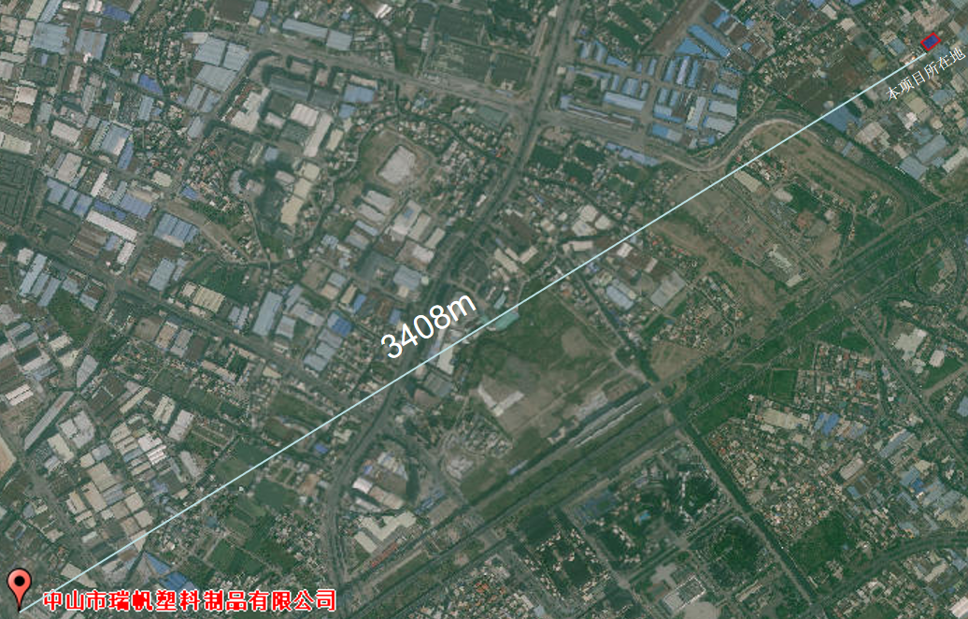  三、声环境质量现状：  本项目为新建项目，项目周边50m范围内存在声环境敏感点，根据《建设项目环境影响报告表编制技术指南（污染影响类）（试行）》相关要求。项目于2024年12月27日委托佳誉（广东）检测有限公司进行敏感点噪声现状监测（报告编号：JQC-HJ-R241227075），结果如下：  - 项目声环境质量现状调查及监测结果  综上所述，敏感点环境噪声达到《声环境质量标准》（GB3096-2008）2类标准，厂界噪声达到《声环境质量标准》（GB3096-2008）3类标准。项目不会对敏感点产生明显影响。  四、地下水和土壤环境现  项目厂界外500米范围内没有地下水集中式饮用水水源和热水、矿泉水、温泉等特殊地下水资源；不属于未规划准保护区的集中式饮用水资源保护区以外的分布区等环境敏感区﹔项目不开采地下水，也不进行地下水的回灌。项目生产过程产生的污染物主要是非甲烷总烃、TVOC、颗粒物、臭气浓度，不涉及重金属污染因子；项目存在大气沉降、地面径流和垂直下渗污染源：部分生活污水可能下渗污染地下水、原辅材料、危险废物泄漏，进而污染地下水。项目厂区内地面已全部进行硬底化，且针对原材料仓库、生产车间、废水储存罐、危废仓库等区域已进行防渗处理。原材料仓库分类存放，液态原料底部设置托盘；废水储存罐设置围堰、缓坡等措施；危废仓库分类存放，底部设置托盘；做好上述措施后地下水垂直入渗影响不大。因此，不需要开展地下水环境质量现状调查。  根据生态环境部“关于土壤破坏性监测问题”的回复，“根据建设项目实际情况，如果项目场地已经做了防腐防渗（包括硬化）处理无法取样，可不取样监测，但需详细说明无法取样原因”。根据广东省生态环境厅对“建设项目用地范围已全部硬底化，还要不要凿开采样”的回复，“若建设用地范围已全部硬底化不具备采样监测条件的，可采取拍照证明并在环评文件中体现，不进行厂区用地范围的土壤现状监测”。根据现场勘查，项目使用已建成的厂房，项目所在地范围内已全部采取混凝土硬地化。因此不具备占地范围内地下水和土壤监测条件，不进行厂区地下水和土壤环境现状监测。  五、生态环境：  本项目是一类工业区，天然植被已不存在，主要植被为人工种植的绿化树种，本项目评价区域内未发现有水土流失现象，无国家珍稀动物植物分布。
  污染物 | 年评价指标 | 现状浓度（µg/m³） | 标准值（µg/m³） | 占标率（%） | 达标情况
  SO₂ | 日均值第98百分位数浓度值 | 8 | 150 | 5.3 | 达标
  SO₂ | 年平均值 | 5 | 60 | 8.3 | 达标
  NO₂ | 日均值第98百分位数浓度值 | 56 | 80 | 70 | 达标
  NO₂ | 年平均值 | 21 | 40 | 52.5 | 达标
  PM₁₀ | 日均值第95百分位数浓度值 | 72 | 150 | 48 | 达标
  PM₁₀ | 年平均值 | 35 | 70 | 50 | 达标
  PM_{2.5} | 日均值第95百分位数浓度值 | 42 | 75 | 56 | 达标
  PM_{2.5} | 年平均值 | 20 | 35 | 57.1 | 达标
  O₃ | 日最大8小时滑动平均值的90百分位数浓度值 | 163 | 160 | 101.8 | 超标
  CO | 日均值第95百分位数浓度值 | 800 | 4000 | 20 | 达标
  点位名称 | 监测点坐标/m |  | 污染物 | 年度评价指标 | 评价标准µg/m³ | 现状浓度（µg/m³） | 最大浓度占标率% | 超标频率% | 达标情况
  点位名称 | X | Y
  小榄镇监测站 |  |  | SO₂ | 24小时平均第98百分位数 | 150 | 15 | 10.7 | 0 | 达标
   |  |  | SO₂ | 年平均 | 60 | 7.6 | / | / | 达标
   |  |  | NO₂ | 24小时平均第98百分位数 | 80 | 74 | 135 | 1.64 | 达标
   |  |  | NO₂ | 年平均 | 40 | 30.3 | / | / | 达标
   |  |  | PM₁₀ | 24小时平均第95百分位数 | 150 | 89 | 109.3 | 0.27 | 达标
   |  |  | PM₁₀ | 年平均 | 70 | 46.8 | / | / | 达标
   |  |  | PM_{2.5} | 24小时平均第95百分位数 | 75 | 46 | 101.3 | 0.27 | 达标
   |  |  | PM_{2.5} | 年平均 | 35 | 22.1 | / | / | 达标
   |  |  | O₃ | 8小时平均第90百分位数 | 160 | 180 | 170.6 | 16.99 | 超标
   |  |  | CO | 24小时平均第95百分位数 | 4000 | 1100 | 35 | 0 | 达标
  监测点名称 | 监测点位坐标/m |  | 监测  因子 | 监测时段 | 相对厂址方位 | 相对厂界距离/m
  监测点名称 | X | Y
  项目东北敏感点G1引用监测点 | 113.229066 | 22.704745 | TSP | 2022年4月20日～4月22日 | 西南 | 3408
  监测点位 | 污染物 | 平均时间 | 评价标准（mg/m³） | 监测浓度范围（mg/m³） | 最大浓度占标率% | 超标率% | 达标情况
  项目东北敏感点G1引用监测点 | TSP | 日均值 | 0.30 | 0.104-0.137 | 45.7 | 0 | 达标
  监测点位 |  | 居民公寓监测点N1 | 居民公寓监测点N2
  监测结果 | 昼间 | 58 | 57
  评价标准 |  | 敏感点执行2类声环境功能区标准：昼间60dB，夜间50dB。
环境  保护  目标 | 1、水环境保护目标  水环境保护目标是在本项目建成后周围的河流水质不受明显的影响，确保纳污河中心排河的水环境质量符合《地表水环境质量标准》（GB3838-2002）的Ⅳ类标准。  2、大气环境保护目标  本项目厂界外500米处范围内大气环境保护目标如下表所示。  - 建设项目大气环境敏感点一览表  3、声环境保护目标  本项目厂界外50米处范围内有居民公寓敏感点保护目标，无文化区、自然保护区、风景名胜区等声环境保护目标。  - 项目声环境敏感保护目标一览表  - 地下水保护目标  本项目厂界外500米范围内无地下水集中式饮用水水源和热水、矿泉水、温泉等特殊地下水资源。  5、生态环境保护目标：  本项目不涉及新增用地，不涉及生态环境保护目标。
  所属地区 | 敏感点名称 | 坐标 |  | 保护对象 | 保护内容 | 环境功能区 | 相对厂址方位 | 相对厂界距离/m
  所属地区 | 敏感点名称 | X | Y
  中山市 | 居民公寓 | 113.256158 | 22.722274 | 居民 | 不受大气污染影响 | 二类区 | 西北面 | 30
  中山市 | 民乐社区 | 113.255595 | 22.723428 | 居民 | 不受大气污染影响 | 二类区 | 东面、东南面、西北面、东北面 | 115
  中山市 | 安乐社区 | 113.254066 | 22.722446 | 居民 | 不受大气污染影响 | 二类区 | 西南面、南面 | 218
  所属地区 | 敏感点名称 | 坐标/m |  | 保护对象 | 保护内容 | 环境功能区 | 相对厂址方位 | 相对厂界距离/m | 相对项目高噪声设备距离/m
  所属地区 | 敏感点名称 | X | Y
  中山市 | 居民公寓 | 113.256158 | 22.722274 | 居民 | 不受噪声影响 | 声环境2类区 | 西北面 | 30 | 50
污染物排放控制标准 | 1、水污染物排放标准  - 广东省《水污染物排放限值》(DB44/26-2001）第二时段三级标准  2、大气污染物排放标准  - 项目大气污染物排放标准  3、噪声排放标准  - 《工厂企业厂界环境噪声排放标准》（GB12348-2008）3类标准  4、固体废物控制标准  （1）危险废物执行《国家危险废物名录》（2021年版）、《危险废物贮存污染控制标准》（GB18597-2023）。
  指标 | pH值 | COD_{cr} | BOD₅ | SS | NH₃-N
  单位 | —— | mg/L | mg/L | mg/L | mg/L
  排放限值 | 6~9 | ≤500 | ≤300 | ≤400 | --
  废气种类 | 排气筒  编号 | 污染物 | 排气筒高度m | 最高允许排放浓度mg/m³ | 最高允许排放速率kg/h | 标准来源
  烘料、注塑工序废气 | G1 | 非甲烷总烃 | 40m | 100 | / | 《合成树脂工业污染物排放标准》（GB31572-2015，含2024年修改单）表4大气污染物排放限值
  烘料、注塑工序废气 | G1 | 二氯甲烷 | 40m | 100 | / | 《合成树脂工业污染物排放标准》（GB31572-2015，含2024年修改单）表4大气污染物排放限值
  烘料、注塑工序废气 | G1 | 酚类 | 40m | 20 | / | 《合成树脂工业污染物排放标准》（GB31572-2015，含2024年修改单）表4大气污染物排放限值
  烘料、注塑工序废气 | G1 | 氨 | 40m | 30 | / | 《合成树脂工业污染物排放标准》（GB31572-2015，含2024年修改单）表4大气污染物排放限值
  烘料、注塑工序废气 | G1 | 臭气浓度 | 40m | 20000（无量纲） |  | 《恶臭污染物排放标准》（GB14554-93）表2排放标准
  厂界无组织废气 | / | 非甲烷总烃 | / | 4.0 | / | 《合成树脂工业污染物排放标准》（GB31572-2015）表9企业边界大气污染物浓度限值和广东省地方标准《大气污染物排放限值》(DB44/27－2001)（第二时段）无组织排放监控浓度限值较严值
  厂界无组织废气 | / | 颗粒物 | / | 1.0
  厂界无组织废气 | / | 氨 | / | 1.5 |  | 《恶臭污染物排放标准》（GB14554-93）中表1无组织排放标准
  厂界无组织废气 | / | 臭气浓度 | / | 20（无量纲） |  | 《恶臭污染物排放标准》（GB14554-93）中表1无组织排放标准
  厂区内无组织废气 | / | 非甲烷总烃 | / | 6（监控点处1h平均浓度值） | / | 广东省地方标准《固定污染源挥发性有机物综合排放标准》（DB44/2367—2022）中表3厂区内VOCs无组织排放限值
   |  |  |  | 20（监控点处任意一点的浓度值） | / | 广东省地方标准《固定污染源挥发性有机物综合排放标准》（DB44/2367—2022）中表3厂区内VOCs无组织排放限值
  厂界声环境功能区类别 | 昼间/单位：dB（A） | 夜间/单位:dB（A）
  0类 | 50 | 40
  1类 | 55 | 45
  2类 | 60 | 50
  3类 | 65 | 55
总量控制  指标 | 项目挥发性有机物排放量约0.0789t/a。因此需申请总量控制指标。

四、主要环境影响和保护措施
施工期环境保护措施：
本项目为购买原有已建好厂房，施工期已过，不存在施工期的环境影响。
运营期环境影响和保护措施：
一、水环境影响分析
（1）生活污水：项目员工生活污水排放量为1512吨/年，该项目属于中山市东凤镇污水处理有限责任公司的纳污范围，项目属中山市东凤镇污水处理有限责任公司纳污收集管网范围内，生活污水经三级化粪池预处理后经市政管网排入中山市东凤镇污水处理有限责任公司处理达标后排放至中心排河。
中山市东凤镇污水处理有限责任公司位于中山市东凤镇居民公寓；计划分三期建设，其中首期工程投资约1.29亿元，用地面积为56.87亩，建设规模为处理量2万吨/日，采用目前较为成熟的生物处理工艺，于2009年4月建成投入使用；二期工程处理量为3万吨/日，用地面积39734.9平方米（约59.6亩），于2015年通过验收并投入使用；中山市东凤镇污水处理有限责任公司现有工程处理规模为5万吨/日，占地面积116.47亩。东凤镇生活污水处理厂自2008正式投入运行以来，污水处理设备运转良好，并且二期已经建设完成，日平均处理污水量为5万吨，通过分布城镇管网而收集的生活污水，经过处理后向中心排河达标排放。项目出水达到广东省《水污染物排放限值》(DB44/26-2001）第二时段一级标准和《城镇污水处理厂污染物排放标准》（GB18918-2002）一级标准的A类标准。本项目生活废水排放量为5.04t/d，占中山市东凤镇污水处理有限责任公司处理系统处理规模的0.01008%，占比较小。
因此，本项目的生活污水水量对中山市东凤镇污水处理有限责任公司接纳量的影响很小，不会造成明显的负荷冲击，故本项目生活污水经三级化粪池处理达标后排入市政污水管网是可行的。

（2）生产废水：本项目注塑冷却用水循环使用不外排，无生产废水产生。
- 废水类别、污染物及污染治理设施信息表
序号 | 废水类别 | 污染物种类 | 排放去向 | 排放方式 | 排放规律 | 污染治理设施 |  |  | 排放口编号 | 排放口设置是否符合要求 | 排放口类型
 |  |  |  |  |  | 污染治理设施编号 | 污染治理设施名称 | 污染治理设施工艺 | 排放口编号 | 排放口设置是否符合要求 | 排放口类型
1 | 生活污水 | pH、CODcr、BOD₅、SS及氨氮 | 中山市东凤镇污水处理有限责任公司 | 间接排放 | 间断排放，排放期间流量稳定 | / | 三级化粪池 | 三级化粪池 | DW001 | ☑是  □否 | ☑企业总排  □雨水排放  □清净下水排放  □温排水排放  □车间或车间处理设施排放口
- 废水间接排放口基本情况表
序号 | 排放口编号 | 排放口地理坐标 |  | 废水排放量/（万t/a） | 排放去向 | 排放规律 | 间歇排放时段 | 受纳污水处理厂信息
序号 | 排放口编号 | 经度 | 纬度
 |  |  |  |  |  |  |  | 名称 | 污染物种类 | 国家或地方污染物排放标准浓度限值/(mg/L)
1 | DW001 | 113.257050 | 22.722438 | 0.1512 | 经三级化粪池预处理后进入中山市东凤镇污水处理有限责任公司 | 间断排放，排放期间流量稳定 | / | 中山市东凤镇污水处理有限责任公司 | CODcr、BOD₅、SS及氨氮 | CODcr≤40mg/L，BOD5≤10mg/L，SS≤10mg/L，NH3-N≤5mg/L，  pH值6-9。
- 废水污染物排放执行标准表
序号 | 排放口编号 | 污染物种类 | 国家或地方污染物排放标准及其他按规定商定的排放协议
序号 | 排放口编号 | 污染物种类 | 名称 | 浓度限值/(mg/L）
1 | DW001 | 生活污水 | 广东省《水污染物排放限值》(DB44/26-2001)第二时段三级标准 | CODcr≤500mg/L
 |  |  |  | BOD₅≤300mg/L
 |  |  |  | SS≤400mg/L
 |  |  |  | NH₃-N≤--mg/L
- 废水污染物排放信息表（新建项目）
序号 | 排放口编号 | 污染物种类 | 产生浓度（mg/L） | 产生量（t/a） | 排放浓度（t/a） | 排放量（t/a）
1 | DW001（生活污水） | 流量 | / | 1512 | / | 1512
1 | DW001（生活污水） | CODcr | 250 | 0.378 | 250 | 0.378
1 | DW001（生活污水） | BOD₅ | 150 | 0.227 | 150 | 0.227
1 | DW001（生活污水） | SS | 200 | 0.302 | 200 | 0.302
1 | DW001（生活污水） | NH₃-N | 25 | 0.038 | 25 | 0.038
综上所述，外排废水对纳污水体及周边水环境影响不大。
二、大气环境影响分析
（1）产排情况分析
（1）混料、投料工序粉尘：
项目混料、投料工序使用PC、PA、色粉，为颗粒状，但项目生产过程使用色粉原料为粉末状，故混料、投料过程产生粉尘，以颗粒物表征，根据同类型企业生产经验，混料、投料粉尘产生量约为粉末原料使用量的1%，粉末状原料用量为0.5t/a，则混料、投料粉尘产生量为0.005t/a，无组织排放，工作时间为300h，无组织排放速率为0.016kg/h，颗粒物无组织排放达到《合成树脂工业污染物排放标准》（GB31572-2015，含2024年修改单）表9企业边界大气污染物浓度限值。
（2）注塑、烘料工序废气
产污情况：项目在注塑、烘料过程中产生有机废气和臭气浓度，有机废气以非甲烷总烃表征。本项目注塑温度为200°C，未达到裂解温度，且产生量小，则本项目塑料新粒热分解产生的氨、酚类、二氯甲烷仅作定性分析。非甲烷总烃产生系数参考根据《广东省塑料制品与制造业、人造石制造业、电子元件制造业挥发性有机化合物排放系数使用指南》表4-1塑料制品与制造业成型工序VOCs排放系数（单位：kg/t塑胶原料用量），对应表产污系数为2.368t/a。项目使用的PC塑料新粒、PA塑料新粒、色母、色粉合计40.5t/a，故产生的非甲烷总烃量为0.096t/a，年工作时间2400h。
收集治理情况：本项目拟对注塑工序采取集气罩收集，根据《广东省工业源挥发性有机物减排量核算方法（2023年修订版）》中表3.3-2集气罩收集效率为30%，则本项目集气罩收集效率为30%；收集后统一经“二级活性炭吸附装置”处理后由1根15m高排气筒（G1）排放。
参考《广东省印刷行业挥发性有机化合物废气治理技术指南》、《广东省家具制造行业挥发性有机废气治理技术指南》，吸附法对有机废气处理效率为50-80%，本项目单级活性炭处理效率为50%，则二级活性炭处理效率=1-（1-50）*（1-50）=75%，则本项目有机废气处理效率为75%。
收集合理性分析：
集气罩收集：风量设计参考《三废处理工程技术手册》（废气卷），计算公式为：
Q=0.75（10×X²+A）×Vx
Q：集气罩排风量m³/s；
X：污染物产生点至罩口的距离，m，项目取0.2m；
A：罩口面积，m²；每个罩子面积约为0.2m²；
Vx：最小控制风速，m/s；项目取0.3m/s
故单个外部集气罩所需风量为486m³/h。本项目每台注塑机设1个集气罩，共设有16台注塑机，则烘料、注塑成型工序车间所需风量为7776m³/h；项目设计风量为8000m³/h。产排情况见下表：
- 烘料、注塑工序废气产排情况一览表
排气筒 | 工序 | 污染物 | 产生情况 |  |  |  | 有组织 |  |  | 无组织
排气筒 | 工序 | 污染物 | 产生量t/a | 收集量t/a | 处理前速率kg/h | 处理前浓度mg/m³ | 排放量t/a | 排放速率kg/h | 排放浓度mg/m³ | 排放量t/a | 排放速率kg/h
G1 | 烘料、注塑废气 | 非甲烷总烃 | 0.0960 | 0.0288 | 0.0120 | 1.5000 | 0.0072 | 0.0030 | 0.3750 | 0.0672 | 0.0280
注：①集气罩收集，收集效率以30%计，有机废气的处理效率75%计，年工作时间均2400h；风量8000m³/h
（3）激光打标废气
项目打标工序利用激光打标机对产品外壳雕刻过程产生粉尘，以颗粒物为表征，由于打标加工面积很小，粉尘产生量较少，故定性分析。产生的废气以无组织形式排放，达到广东省地方标准《大气污染物排放限值》（DB44/27-2001）第二时段无组织排放监控浓度限值，对周围环境影响不大。
（4）点胶、烘干废气
项目点胶、烘干工序需要使用环氧树脂AB胶，该工序产生有机废气和臭气浓度，有机废气以非甲烷总烃、TVOC表征，项目使用环氧树脂AB胶0.15t/a，挥发分为3%，非甲烷总烃、TVOC年产生量为0.0045t/a，年工作时间2400h/a。废气以无组织形式排放，产生速率为0.0019kg/h，可达到广东省地方标准《大气污染物排放限值》（DB44/27-2001）第二时段无组织排放监控浓度限值，对周围环境影响不大。
综上所述，非甲烷总烃、二氯甲烷、酚类、氨达到《合成树脂工业污染物排放标准》（GB31572-2015，含2024年修改单）表4大气污染物排放限值；臭气浓度达到《恶臭污染物排放标准》（GB14554－93）表2恶臭污染物排放标准值，厂区内非甲烷总烃、颗粒物执行《合成树脂工业污染物排放标准》（GB31572-2015）表9企业边界大气污染物浓度限值和广东省地方标准《大气污染物排放限值》(DB44/27－2001)（第二时段）无组织排放监控浓度限值较严值，臭气浓度、氨达到《恶臭污染物排放标准》（GB14554-93）表1恶臭污染物厂界标准值。对周围环境影响不大。
本项目全厂废气排放见下表：
- 大气污染物有组织排放核算表
序号 | 排放口编号 | 污染物 | 核算排放浓度（mg/m³） | 核算排放速率（kg/h） | 核算年排放量（t/a）
主要排放口
/ | / | / | / | / | /
主要排放口合计 |  | / |  |  | /
一般排放口
1 | G1 | 非甲烷总烃、总VOCs | 0.3750 | 0.0030 | 0.0072
一般排放口合计 |  | 非甲烷总烃 |  |  | 0.0072
有组织排放总计 |  | 非甲烷总烃 |  |  | 0.0072
- 大气污染物无组织排放量核算表
序号 | 排放口编号 | 产污环节 | 污染物 |  | 主要污染物防治措施 | 国家或地方污染物排放标准 |  | 年排放量（t/a）
 |  |  |  |  |  | 标准名称 | 浓度限值（mg/m³） | 年排放量（t/a）
1 | / | 生产车间 | 非甲烷总烃 |  | 加强通风，无组织排放 | 《合成树脂工业污染物排放标准》（GB31572-2015）表9企业边界大气污染物浓度限值和广东省地方标准《大气污染物排放限值》(DB44/27－2001)（第二时段）无组织排放监控浓度限值较严值 | 4.0 | 0.0717
1 | / | 生产车间 | 颗粒物 |  | 加强通风，无组织排放 |  | 2.0 | 0.005
1 | / | 生产车间 | 臭气浓度 |  | 加强通风，无组织排放 | 《恶臭污染物排放标准》（GB14554-93）中表1无组织排放标准 | 20（无量纲） | 少量
无组织排放总计
无组织排放总计 |  |  |  | 非甲烷总烃 |  |  |  | 0.0717
 |  |  |  | 颗粒物 |  |  |  | 0.005
 |  |  |  | 臭气浓度 |  |  |  | 少量
- 大气污染物年排放量核算表
序号 | 污染物 | 年排放量（t/a）
1 | 非甲烷总烃 | 0.0789
2 | 颗粒物 | 0.005
3 | 臭气浓度 | 少量
- 项目排气筒一览表
排放口编号 | 废气类型 | 污染物种类 | 排放口地理坐标 |  | 治理措施 | 是否为可行技术 | 排气量（m³/h） | 排气筒高度 | 排气筒出口内径 | 排气温度
排放口编号 | 废气类型 | 污染物种类 | 经度 | 纬度
G1 | 烘料、注塑工序废气 | 非甲烷总烃、二氯甲烷、酚类、氨、臭气浓度 | 113.257071 | 22.722124 | 经集气罩收集+二级活性炭吸附处理后有组织排放 | 是 | 8000 | 40m | 0.44 | 常温
- 非正常排放参数表
污染源 | 非正常排放原因 | 污染物 | 非正常排放速率（kg/h） | 非正常排放浓度（mg/m³） | 单次持续时间/h | 年发生频次/次
G1烘料、注塑工序废气 | 废气收集措施故障，废气收集的效率降至0 | 非甲烷总烃、二氯甲烷、酚类、氨、臭气浓度 | 0.0120 | 1.5000 | / | /
项目废气治理可行性分析：
二级活性炭吸附可行性分析：活性炭是一种很细小的炭粒，有很大的表面积，而且炭粒中还有更细小的孔——毛细管。这种毛细管具有很强的吸附能力，由于炭粒的表面积很大，从而赋予了活性炭所特有的吸附性能，所以能与气体（杂质）充分接触，当这些气体（杂质）碰到毛细管就被吸附，起到净化作用。
二级活性炭吸附法处理有机废气是目前最成熟的废气处理方式之一，，二级活性炭吸附的效果可以达到70%以上，且设备简单、投资小，从而很大程度上减少对环境的污染。二级活性炭吸附处理在治理有机废气方面应用比较广泛，活性炭由于比表面积大，质量轻，良好的选择活性及热稳定性等特点，广泛应用于注塑、发泡、家具、喷漆废气及恶臭气体的治理方面，活性炭是应用最早、用途最广的一种优良吸附剂，对各种有机气体等具有。项目拟采用二级活性炭吸附装置对烘料、注塑、喷脱模剂工序废气进行吸附处理.
吸附法为《排污许可证申请与核发技术规范橡胶和塑料制品工业》（HJ 1122-2020）中为表A.2塑料制品工业排污单位废气污染防治可行技术参考表中塑料零件及其他塑料制品制造废气中可行性技术，故烘料、注塑工序经集气罩收集后经“二级活性炭吸附装置”处理后由一根40m高排气筒（G1）有组织排放中活性炭吸附为可行技术。本项目处理效率取75%。
- 活性炭废气装置参数一览表
设施名称 | 参数 | 数值
二级活性炭吸附装置 | Q设计风量（m³/h） | 8000m³/h
二级活性炭吸附装置 | 设备尺寸（长×宽×高） | 1600×1300×1100
二级活性炭吸附装置 | 活性炭尺寸（mm） | 1500×1200×1000
二级活性炭吸附装置 | 活性炭类型 | 蜂窝
二级活性炭吸附装置 | ρ活性炭密度（kg/m³） | 350
二级活性炭吸附装置 | V过滤风速（m/s） | 0.617
二级活性炭吸附装置 | T停留时间（S） | 1.62
二级活性炭吸附装置 | S单层活性炭过滤面积（m³） | 1.7
二级活性炭吸附装置 | n活性炭层数 | 2
二级活性炭吸附装置 | 活性炭单层厚度（m） | 0.5
二级活性炭吸附装置 | 装载量（吨） | 0.63
二级活性炭吸附装置 | 活性炭级数 | 二级
二级活性炭吸附装置 | 二级活性炭装载量（吨） | 1.26
活性炭运行管理要求：
（1）活性炭更换操作
A、活性炭更换前应关闭整套废气处理系统，将系统的压力降为零。必要时应结合活性炭更换对废气收集处理系统进行检修。
B、取出活性炭时，观察设备内部是否积水、积尘、破损，活性炭表面是否覆盖粉尘等情况，如有，应尽快对预处理系统进行保养。
C、颗粒活性炭应装填齐整，避免气流短路，蜂窝活性炭应装填紧密，减少空隙活性炭纤维毡与支撑骨架的接触部位应紧密贴合，相邻活性炭纤维毡层之间应紧密贴活性炭纤维毡最外层应采用金属丝网固定。
D、活性炭装填完毕后，连接部位必须拧紧，并应进行气密性检查。
（2）运行与维护
A、强化喷淋水更换过程中沉渣清理，每次更换喷淋废水的应对喷淋塔集水池的淤泥等进行彻底清理。
B、做好活性炭吸附装置运行状况、设施维护、活性炭更换记录，建立管理台账，相关记录至少保存三年，现场保留不少于一个月的台账记录。主要记录内容包括:a)活性炭吸附装置的启动、停止时间:b)活性炭的质量分析数据、采购量、使用量、更换量与更换时间。c)活性炭吸附装置运行工艺控制参数，至少包括设备进、出口浓度和吸附装置内温度:d)主要设备维修情况，运行事故及维修情况:
C、应当按照监测位置、指标和频次的要求定期对活性炭吸附装置进行自行监测相关记录至少保存三年。
D、维护人员应根据计划定期检查、维护和更换必要的部件和材料，保障活性炭在低颗粒物、低含水率条件下使用。
E、更换下来的活性炭应装入闭口容器或包装物内贮存，并按要按照危险废物有关要求进行管理处置。
F、操作及维护人员应按照安全操作规程正确使用及维护活性炭吸附装置，并熟悉活性炭吸附装置突发安全事故应对措施，保证装置的安全性。
大气环境影响分析如下：
为保护区域环境及环境敏感目标的环境空气质量，建设单位拟采取以下大气污染防治措施:
①有组织排放污染防治措施
本项目拟对烘料、注塑工序经集气罩收集后经“二级活性炭吸附装置”处理后由一根40m高排气筒（G1）有组织排放。经处理后所排放的非甲烷总烃、二氯甲烷、酚类、氨有组织达到《合成树脂工业污染物排放标准》（GB31572-2015，含2024年修改单）表4大气污染物排放限值；臭气浓度达到《恶臭污染物排放标准》（GB14554-93）表2恶臭污染物排放标准值。
②无组织排放废气污染防治措施
未被收集的废气经过加强车间通风，无组织排放。非甲烷总烃、颗粒物无组织排放满足《合成树脂工业污染物排放标准》（GB31572-2015）表9企业边界大气污染物浓度限值和广东省地方标准《大气污染物排放限值》(DB44/27－2001)（第二时段）无组织排放监控浓度限值较严值；氨、臭气浓度无组织排放满足《恶臭污染物排放标准》（GB14554-93）中表1无组织排放标准；厂区内非甲烷总烃的排放满足广东省地方标准《固定污染源挥发性有机物综合排放标准》（DB44/2367—2022）中表3厂区内VOCs无组织排放限值
③项目废气对环境现状的影响分析
距离项目最近敏感点为西北面的居民公寓约30米。项目废气均能达标排放，项目所在区域环境空气质量现状良好，项目废气经过之后排放，对周围环境影响不大。
（2）大气环境监测计划
①污染源监测计划
根据《排污单位自行监测技术指南总则》（HJ 819-2017）、《排污许可证申请与核发技术规范总则》（HJ 942-2018）、《排污许可证申请与核发技术规范 橡胶和塑料制品工业》（HJ1122-2020）、《排污单位自行监测技术指南橡胶和塑料制品》（HJ 1207—2021），本项目污染源监测计划见下表。
- 有组织废气监测方案
监测点位 | 监测指标 | 监测频次 | 执行排放标准
G1 | 非甲烷总烃 | 1次/年 | 《合成树脂工业污染物排放标准》（GB31572-2015，含2024年修改单）表4大气污染物排放限值
G1 | 二氯甲烷 | 1次/年 | 《合成树脂工业污染物排放标准》（GB31572-2015，含2024年修改单）表4大气污染物排放限值
G1 | 氨 | 1次/年 | 《合成树脂工业污染物排放标准》（GB31572-2015，含2024年修改单）表4大气污染物排放限值
G1 | 酚类 | 1次/年 | 《合成树脂工业污染物排放标准》（GB31572-2015，含2024年修改单）表4大气污染物排放限值
G1 | 臭气浓度 | 1次/年 | 《恶臭污染物排放标准》（GB14554-93）表2排放标准
- 无组织废气监测计划表
监测点位 | 监测指标 | 监测频次 | 执行排放标准
厂界 | 非甲烷总烃 | 1次/年 | 《合成树脂工业污染物排放标准》（GB31572-2015）表9企业边界大气污染物浓度限值和广东省地方标准《大气污染物排放限值》(DB44/27－2001)（第二时段）无组织排放监控浓度限值较严值
厂界 | 颗粒物 | 1次/年
厂界 | 氨 | 1次/年 | 《恶臭污染物排放标准》（GB14554-93）中表1无组织排放标准
厂界 | 臭气浓度 | 1次/年 | 《恶臭污染物排放标准》（GB14554-93）中表1无组织排放标准
厂区内 | 非甲烷总烃 | 1次/年 | 广东省地方标准《固定污染源挥发性有机物综合排放标准》（DB44/2367—2022）中表3厂区内VOCs无组织排放限值
综上所述，外排废气对周围环境影响不大。
三、噪声环境影响分析
项目噪声源主要是生产设备运行时产生的噪声，注塑机、混料机、破碎机、空压机设备等噪声源强为65~85dB（A），仅风机位于室外，其余设备均位于室内，不涉及室外噪声源。经过以下两个措施，噪声值可达到标准：
- 噪声污染源源强核算结果及相关参数一览表
位置 | 设备名称 | 数量 | 声源类型 | 噪声源强 |  | 备注
 |  |  |  | 核算方法 | 噪声值/dB(A) | 备注
设备 | 冲床 | 4台 | 频发 | 类比 | 80 | 室内
设备 | 点焊机 | 28台 | 频发 | 类比 | 80 | 室内
设备 | 超声波塑焊机 | 8台 | 频发 | 类比 | 75 | 室内
设备 | 点胶机 | 4台 | 频发 | 类比 | 80 | 室内
设备 | 破碎机 | 5台 | 频发 | 类比 | 65 | 室内
设备 | 混色机 | 5台 | 频发 | 类比 | 65 | 室内
设备 | 端子机 | 3台 | 频发 | 类比 | 80 | 室内
设备 | 铆接机 | 8台 | 频发 | 类比 | 80 | 室内
设备 | 剥线机 | 4台 | 频发 | 类比 | 80 | 室内
设备 | 铜带机 | 4台 | 频发 | 类比 | 80 | 室内
设备 | 立式烘干注塑一体机 | 30台 | 频发 | 类比 | 65 | 室内
设备 | 卧式烘干注塑一体机 | 4台 | 频发 | 类比 | 75 | 室内
设备 | 激光打标机 | 5台 | 频发 | 类比 | 75 | 室内
设备 | 超声波除尘机 | 4台 | 频发 | 类比 | 75 | 室内
设备 | 开线机 | 4台 | 频发 | 类比 | 70 | 室内
设备 | 测试仪 | 7条 | 频发 | 类比 | 70 | 室内
设备 | 干燥箱 | 15台 | 频发 | 类比 | 70 | 室内
设备 | 空压机 | 2台 | 频发 | 类比 | 70 | 室内
设备 | 风机 | 1台 | 频发 | 类比 | 85 | 室外
通过墙体隔声和自然距离衰减（实际生产过程中还有空气吸收引起的衰减、地面效应引起的衰减和绿化林带吸收引起的衰减），项目运行过程中产生的噪声对周边声环境及敏感点影响较小。
1、合理布局，降低企业总体噪声水平，建设项目总图布置时，将噪声大的噪声源尽可能调整放置于生产车间位置，通过距离衰减有效降低了厂区中间位置各类高噪设备噪声源的噪声；
2、对于各种设备，生产设备选用噪声低的设备，已经采取了合理的安装，生产设备的基座在加固的同时要进行必要的减震和减噪声处理，对于产生高噪声的设备，建议建设单位合理安排安装位置，同时经过隔声板、消音棉、机座加固等必要减震减噪声处理，以减少对周围的影响，依据GBT19889.3-2005《声学建筑和建筑构件隔声测量第3部分：建筑构件空气声隔声的实验室测量》，减震和隔声措施等隔声量为5-8dB（A），本项目降噪值取最小值5dB(A)。
3、对于生产车间，建议做好隔声墙，利用消音棉、隔声板的隔音、消声措施使噪声能得到较大的衰减，车间的门窗要选用隔离性能良好的铝合金或双层门窗并安装隔音玻璃，并且在靠近敏感点的一侧不设门窗，依据GBT50121-2005《建筑隔声评价标准》，隔声量为20-30dB（A），本项目降噪值取最小值20dB(A)。
经过以上治理措施，项目厂界噪声可达到《工业企业厂界环境噪声排放标准》(GB12348－2008)3类标准，不会对周边环境产生明显影响。
为了确保本敏感点居民公寓可达到环境噪声可达到《声环境质量标准》（GB3096-2008）2类标准，本次评价建议建设单位采取以下噪声防治措施：
①在设备选型方面，在满足工艺生产的前提下，选用精度高、装配质量好、噪声低的设备；对于某些高噪声设备，可加装橡胶垫进行隔振、减震或加设隔音板进行围蔽，以此减少噪声的产生。根据《环境工程手册 环境噪声控制卷》：噪声通过墙体隔声大约可降噪25-30dB(A)。项目生产车间为标准厂房，车间墙体门窗采取隔声消声措施，生产过程中关闭车间门窗，墙体密闭；合理布局噪声源，高噪声设备均匀布置在车间内，保守起见，本项目降噪值取最小值25dB(A)。
②合理布局，项目西北侧与敏感点距离为30米，尽量将设备布置在远离厂区边界的位置，尽量将高噪声设备布置在厂房东南侧位置，同时考虑利用构筑物、建筑物等来阻隔车间噪声的传播，西北侧靠近敏感点不设置门窗，靠西侧设置仓库，减小对声环境的影响。废气处理设施配套风机应设置在项目东南侧，并设置在隔音间内，定期对设施进行维护，避免产生异常噪声。
③加强设备管理，生产设备定期维护、保养，防止设备出现故障，产生的非生产噪声；项目夜间不生产。
④空压机和废气处理设施配套风机应设置在隔音间内，设置位置应靠东南北侧远离敏感点，定期对设施进行维护，避免产生异常噪声。
经过以上防治措施，敏感点居民公寓环境噪声可达到《声环境质量标准》（GB3096-2008）2类标准。
（2）噪声环境监测计划
本项目污染源监测计划见下表。
- 噪声监测方案
监测点位 | 监测指标 | 监测频次 | 执行排放标准
厂界 | 噪声 | 1次/季 | 《工业企业厂界环境噪声排放标准》(GB12348－2008)3类标准
四、固体废物影响分析
①本项目生产过程中所产生的固体废弃物如下：
（1）生活垃圾（0.5kg/人•日），生活垃圾产生量为30kg/d（9t/a）。设置生活垃圾分类收集桶，集中放置在指定地点，由环卫部门清运，不会对环境造成影响。
（2）一般固体废物：
①一般废包装袋：项目生产过程产生废包装袋，主要为塑料新粒包装袋、色粉包装袋，包装规格均为25kg/袋，项目塑料新粒、色粉总年用量为40.5t/a，项目废包装袋年产生量为1620个，平均每个包装袋重0.1kg，则项目废包装袋年产生量为0.162t/a。
②塑料配件次品：项目生产过程中产生少量次品，经过多次破碎无法再回用，根据物料平衡，年产生塑料配件次品=原材料总重量-废气产生量-产品重量=40.5-0.0744-0.005-40t=0.4206t；
- 危险废物：收集后交由具有相关危险废物经营许可证单位处理。
1、饱和活性炭：本本项目饱和活性炭来自1套活性炭吸附设施，对烘干、注塑成型废气进行吸附处理，有机废气产生量为0.0960t/a，废气处理设施有机废气的收集量为0.0288t/a，活性炭吸附量为0.0288×75%=0.0216t/a。
根据《广东省工业源挥发性有机物减排量核算方法（2023修订版）》，活性炭（蜂窝状）的吸附比例为15%，则项目至少需要活性炭量为0.0216/15%=0.144t/a。废活性炭理论产生量为0.144t/a+0.0216/a=0.1656t/a。
结合项目实际并考虑风机风量并预留一定余量，二级活性炭装载量取1.26t，具体项目活性炭装置设置情况如下：
- 活性炭废气装置参数一览表
设施名称 | 参数 | 数值
二级活性炭吸附装置 | Q设计风量（m³/h） | 8000m³/h
二级活性炭吸附装置 | 设备尺寸（长×宽×高） | 1600×1300×1100
二级活性炭吸附装置 | 活性炭尺寸（mm） | 1500×1200×1000
二级活性炭吸附装置 | 活性炭类型 | 蜂窝
二级活性炭吸附装置 | ρ活性炭密度（kg/m³） | 350
二级活性炭吸附装置 | V过滤风速（m/s） | 0.617
二级活性炭吸附装置 | T停留时间（S） | 1.62
二级活性炭吸附装置 | S单层活性炭过滤面积（m³） | 1.7
二级活性炭吸附装置 | n活性炭层数 | 2
二级活性炭吸附装置 | 活性炭单层厚度（m） | 0.5
二级活性炭吸附装置 | 装载量（吨） | 0.63
二级活性炭吸附装置 | 活性炭级数 | 二级
二级活性炭吸附装置 | 二级活性炭装载量（吨） | 1.26
活性炭更换周期按照以下公式计算：
T(d)=M*S/C/10⁻⁶/Q/t
T一更换周期，d；
M一活性炭的用量，kg，本项目活性炭总用量为1.26t，即1260kg；
S一动态吸附量，%；(一般取值10%)
C一活性炭削减的VOCs浓度，mg/m³，根据上文计算，本项目二级活性炭装置总共处理有机废气0.0288t/a，年工作2400h，风机风量为8000m³/h，则装置削减浓度为0.0288t/a×1000÷2400h/a×10⁶÷8000m³/h=1.5mg/m³；
Q一风量，m²/h，本项目废气处理设施活性炭吸附装置风量为8000m³/h；
t-运行时间，h/d，本项目每天运行8小时。
综上所述，计算的T（d）=1312.5d。为保障废气处理的效率，本项目废气收集区活性炭吸附设施更换活性炭次数为一年4次，则本项目饱和活性炭产生量为，则废活性炭总量为1.26*4+0.1656=5.2056t/a。
2、废机油：项目设备维护润滑过程使用机油，此过程产生废机油，机油使用量为0.1t/a，损耗忽略不计，则废机油产生量为0.1t/a。
3、废弃包装桶（环氧树脂AB胶、机油）：项目使用机油、环氧树脂AB胶过程产生废弃包装桶，机油年用量0.1吨，包装规格为20kg/桶，则项目产生机油包装桶约5个，每个规格为20kg/桶约重1kg；环氧树脂AB胶使用量为0.15吨/年，规格为25kg/桶，则项目产生环氧树脂AB胶包装桶约6个，每个规格为25kg/桶约重1.5kg；则废气包装桶产生量约为0.014t/a。
4、色粉包装袋：项目生产过程使用色粉产生色粉包装袋，包装规格皆为25kg/袋，项目色粉年用量为0.5t/a，项目色粉包装袋年产生量为20个，平均每个包装袋重0.1kg，则项目废包装袋年产生量为0.002t/a。
5、含油废抹布及手套：项目使用机油时，会有少量机油漏出，需要穿戴手套使用抹布进行擦拭。废抹布年产生量为20块，每块质量约为300g，废手套年产生量为20双，每双质量约为200g。则含油废抹布及手套产生量约0.01t/a。
- 项目危险废物汇总表
序号 | 危险废物名称 | 危险废物类别 | 危险废物代码 | 产生量  （吨/年） | 产生工序及装置 | 形态 | 主要成分 | 有害成分 | 危险特性 | 产废周期 | 污染防治措施
 | 饱和活性炭 | HW49 | 900-039-49 | 5.2056 | 废气治理 | 固态 | 活性炭 | 有机废气 | T | 6个月 | 分类存放在危废间定期转移，交由具有相关危险废物经营许可证的单位处理
 | 废弃包装桶（环氧树脂AB胶、机油） | HW49 | 900-041-49 | 0.014 | 项目生产 | 液态 | 机油 | 机油 | T，I | 每天 | 分类存放在危废间定期转移，交由具有相关危险废物经营许可证的单位处理
 | 废机油 | HW08 | 900-249-08 | 0.1 | 项目生产 | 液态 | 机油 | 机油 | T，I | 每天 | 分类存放在危废间定期转移，交由具有相关危险废物经营许可证的单位处理
 | 含油废抹布及手套 | HW49 | 900-041-49 | 0.01 | 项目生产 | 固态 | 机油 | 机油 | T，I | 每天 | 分类存放在危废间定期转移，交由具有相关危险废物经营许可证的单位处理
 | 色粉包装袋 | HW49 | 900-041-49 | 0.002 | 项目生产 | 固态 | 色粉 | 色粉 | T，I | 每天 | 分类存放在危废间定期转移，交由具有相关危险废物经营许可证的单位处理
注：危险特性包括腐蚀性（C）、毒性（T）、易燃性（I）、反应性（R）和感染性（In）。
②环境管理要求
一般工业固废采取防扬散、防流失、防渗漏或者其他防止污染环境的措施；不得擅自倾倒、堆放、丢弃、遗撒固体废物，根据《广东省固体废物污染环境防治条例》，产生固体废物的单位和个人均有防治固体废物污染的责任，应当减少固体废物的产生，综合利用固体废物，防止固体废物污染环境。产生固体废物的单位和个人应当按有关规定分类贮存固体废物，自行处置或者交给有固体废物经营资格的单位集中处理。项目产生的一般工业固废放置在一般固体废物暂存处，交有一般工业固废处理能力的单位处理。
危险废物暂存场应严格按照《危险废物贮存污染控制标准》（GB18597—2023）及其修改清单标准要求进行设置及管理。
对于危险废物管理要求如下：
- 危险废物的容物和包装物一级收集、暂存、转移、处置危险废物的设施、场所，必须设置危险废物识别标志；
- 禁止企业随意倾倒、堆置危险废物；
- 禁止将危险废物混入非危险废物中收集、暂存、转移、处置，收集、贮存转移危险废物时，严格按照危险废物特性分类进行。放置混合收集、贮存、运输、转移性质不相容且未经安全性处置的危险废物；
- 按照相关规范要求做到防渗、防漏等措施。
因此，采取上述处理措施后，无外排固体废物，对周围环境影响较小，符合环境保护局有关固体废物应实现零排放的规定，项目对周围环境影响不大。通过合理处理处置措施，项目产生的固体废物尽可能资源化，减少其对周围环境的影响。
- 建设项目危险废物贮存场所（设施）基本情况样表
序号 | 贮存场所（设施）名称 | 危险废物名称 | 危险废物类别 | 危险废物代码 | 位置 | 用地面积 | 贮存方式 | 贮存能力 | 贮存周期
 | 危险废物间 | 饱和活性炭 | HW49 | 900-039-49 | 车间内 | 5m² | 袋装 | 5吨 | 3个月
 | 危险废物间 | 废弃包装桶（环氧树脂AB胶、机油） | HW49 | 900-041-49 | 车间内 | 5m² | 堆叠 | 5吨 | 3个月
 | 危险废物间 | 废机油 | HW08 | 900-249-08 | 车间内 | 5m² | 桶装 | 5吨 | 3个月
 | 危险废物间 | 含油废抹布及手套 | HW49 | 900-041-49 | 车间内 | 5m² | 袋装 | 5吨 | 3个月
 | 危险废物间 | 色粉包装袋 | HW49 | 900-041-49 | 车间内 | 5m² | 袋装 | 5吨 | 3个月
五、土壤和地下水环境影响分析
5.1土壤、地下水环境保护措施
1）源头控制措施
项目建设运营过程中，对土壤、地下水污染的主要途径为化学品泄漏、生产废水泄露、危废垂直入渗进入土壤、地下水环境，大气沉降影响主要挥发性有机物及臭气浓度。故本项目尽可能从源头上减少可能污染物产生，严格按照国家相关规范要求，对污染物进行有效治理达标排放，降低环境风险事故。
2）过程控制措施
（1）化学品仓、危险暂存点设置围堰等截留措施
对于项目事故状态的液态化学品、危险废物等，必须保证不得流出厂界。项目须贯彻“围、堵、截”的原则，采取多级防护措施，确保事故废水未经处理不得出厂界。
车间、仓库地面设置环形沟，危险暂存点、化学品仓、表面处理线设置围堰，事故情况下，危险废物可得到有效截留，杜绝事故排放。
（2）地面硬化、雨水管网
项目厂区对地面均进行硬化处理，对危险暂存点等可能存在泄漏、可能含有较高浓度污染物区域的进行收集和处理，避免初期雨水污染周边土壤。
项目园区内雨水截止阀和厂门口缓坡，能有效地将事故给水截留到厂区内，不对外界造成影响。
（3）根据《关于印发<地下水污染源防渗技术指南(试行)>和<废弃井封井回填技术指南（试行）>的通知(环办土壤函[2020]72号)》对进行分区防控，将整项目划分为重点防渗区、一般防渗区及简单防渗区：
①重点防渗区：对于本项目，重点防渗区主要包括沉淀池、生产废水暂存区、化学品仓库、危废仓等；应对地表进防渗处理，防渗技术要求为等效粘土防渗层Mb≥6.0m，K≤10⁻⁷cm/s。
②一般防渗区：生产车间、一般固废仓等，防渗技术要求为等效粘土防渗层Mb≥1.5m，K≤10⁻⁷cm/s。
③简单防渗区：指不会对地下水环境造成污染的区域，主要包括办公区等，一般地面硬化。
（4）废气治理设施
企业产生的废气由于治理设施电气故障、机械故障、员工操作失误等原因造成废气未处理直接排放，污染物会造成大气环境质量下降。公司将定期对设施进行线路、管道、机械检查，实时监控废气处理设施运行情况。
项目针对各类污染物均采取了对应的污染治理措施，可确保污染物的达标排放，从源头和过程控制项目对区域土壤、地下水环境的污染，确保项目对区域土壤、地下水环境的影响处于可接受水平，做好防渗措施的情况下影响不大，无需进行跟踪监测。
- 环境风险影响分析
- 企业风险物质与临界量比值表
序号 | 物质名称 | 最大储存量（t） | 临界量（t） | 比值
1 | 机油 | 0.1 | 2500 | 0.00004
2 | 废机油 | 0.1 | 2500 | 0.00004
Q |  |  |  | 0.00008
①风险调查
根据《建设项目环境风险评价技术导则》(HJ 169-2018)附录B，项目涉及危险物质的原料为机油及废机油等。
②风险潜势判断
根据《建设项目环境风险评价技术导则》（HJ169-2018）表B.1突发环境事件风险物质及临界量、表B.2其他危险物质临界量推荐值，《企业突发环境事件风险分级方法》（HJ941-2018）以及《危险化学品重大危险源辨识》（GB18218-2018），计算所涉及的每种危险物质在厂界内的最大存在总量与其附录B中对应临界量的比值Q。
当只涉及一种危险物质时，计算该物质的总量与其临界量比值，即为Q；当存在多种危险物质时，则按照下式计算物质总量与其临界量比值Q：
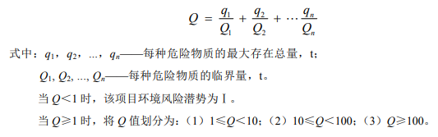
由上表可知，本项目机油及废机油等在厂界内的最大存在总量与其在附录E中对应临界量的比值Q为0.00008<1。项目存在的风险影响环境的途径为，因原辅材料或一般固废、危废泄漏、废气事故排放、明火，引起火灾，随消防水进入市政管网或周边水体，同时火灾产生的伴生/次生污染物会进入环境。
泄漏预防措施
（1）严格执行安全和消防规范。车间内合理布置各生产装置，预留足够的安全距离，以利于消防和疏散
（2）严格按防火、防爆设计规范的要求进行设计，配置相应的灭火装置和设施，设置火灾报警系统，以便自动预警和及时组织灭火扑救。
（3）化学品由专人负责，化学品仓设置围堰，做好防风、防雨、防晒、防渗漏。禁止将不相容（相互反应）的危险废物在容器内混装。装载液体的容器内预留足够空间，容器顶部与液体表面之间保留100mm以上的空间。装载危险废物的容器必须完好无损。
（4）危险废物贮存仓库按《危险废物贮存污染控制标准》（GB18597-2023）及修改单的要求进行防渗，地面与裙角要用坚固、防渗的材料建造，分类储存，底部设置托盘，危废仓库门口设置围堰，配备应急防护设施。
（5）建立安全操作规程和管理制度，接受安全生产监督管理部门和消防部门的监督管理，杜绝泄漏、火灾和爆炸等安全事故；并在投入生产前制定和落实环境应急预案。
（6）项目废气经有效处理后达标排放，但本项目也要加强废气处理设施检修、维护，使大气污染物得到有效处理，确保各污染物达标排放。
（7）项目生产车间内设置缓坡，发生突发环境事故时可将消防废水截留于生产车间内暂存。此外，项目于雨水总排口设置雨水闸阀，并设置好消防废水收集桶，可有效防止消防废水等通过雨水管道排放至外环境。
（8）废水储存罐做好地面硬化、防渗漏，四周设置围堰措施，委托给有处理能力的废水处理机构处理。
项目在严格落实环评提出各项措施和要求的前提下，项目风险事故基本可在厂内解决，影响在可恢复范围内，风险可控。

五、环境保护措施监督检查清单
内容  要素 |  | 排放口（编号、名称）/污染源 | 污染物项目 | 环境保护措施 | 执行标准
大气环境 |  | 烘料、注塑工序废气G1 | 非甲烷总烃 | 外部集气罩收集加二级活性炭装置吸附后由40米高排气筒排放 | 《合成树脂工业污染物排放标准》（GB31572-2015，含2024年修改单）表4大气污染物排放限值
 |  | 烘料、注塑工序废气G1 | 二氯甲烷 | 外部集气罩收集加二级活性炭装置吸附后由40米高排气筒排放 | 《合成树脂工业污染物排放标准》（GB31572-2015，含2024年修改单）表4大气污染物排放限值
 |  | 烘料、注塑工序废气G1 | 酚类 | 外部集气罩收集加二级活性炭装置吸附后由40米高排气筒排放 | 《合成树脂工业污染物排放标准》（GB31572-2015，含2024年修改单）表4大气污染物排放限值
 |  | 烘料、注塑工序废气G1 | 氨 | 外部集气罩收集加二级活性炭装置吸附后由40米高排气筒排放 | 《合成树脂工业污染物排放标准》（GB31572-2015，含2024年修改单）表4大气污染物排放限值
 |  | 烘料、注塑工序废气G1 | 臭气浓度 | 外部集气罩收集加二级活性炭装置吸附后由40米高排气筒排放 | 《恶臭污染物排放标准》（GB14554-93）表2排放标准
 |  | 厂界无组织排放废气 | 非甲烷总烃 | / | 《合成树脂工业污染物排放标准》（GB31572-2015）表9企业边界大气污染物浓度限值和广东省地方标准《大气污染物排放限值》(DB44/27－2001)（第二时段）无组织排放监控浓度限值较严值
 |  | 厂界无组织排放废气 | 颗粒物 | /
 |  | 厂界无组织排放废气 | 氨 | / | 《恶臭污染物排放标准》（GB14554-93）中表1无组织排放标准
 |  | 厂界无组织排放废气 | 臭气浓度 | / | 《恶臭污染物排放标准》（GB14554-93）中表1无组织排放标准
 |  | 厂区内无组织排放废气 | 非甲烷总烃 | / | 广东省地方标准《固定污染源挥发性有机物综合排放标准》（DB44/2367—2022）中表3厂区内VOCs无组织排放限值
地表水环境 |  | 生活污水 | COD_{cr} | 经中山市东凤镇污水处理有限责任公司处理后排到中心排河 | 广东省《水污染物排放限值》(DB44/26－2001）第二时段三级标准
 |  | 生活污水 | BOD₅ | 经中山市东凤镇污水处理有限责任公司处理后排到中心排河 | 广东省《水污染物排放限值》(DB44/26－2001）第二时段三级标准
 |  | 生活污水 | pH | 经中山市东凤镇污水处理有限责任公司处理后排到中心排河 | 广东省《水污染物排放限值》(DB44/26－2001）第二时段三级标准
 |  | 生活污水 | SS | 经中山市东凤镇污水处理有限责任公司处理后排到中心排河 | 广东省《水污染物排放限值》(DB44/26－2001）第二时段三级标准
 |  | 生活污水 | NH₃-N | 经中山市东凤镇污水处理有限责任公司处理后排到中心排河 | 广东省《水污染物排放限值》(DB44/26－2001）第二时段三级标准
声环境 |  | 采用有效的隔音、消声措施，厂界噪声可达到《工业企业厂界环境噪声排放标准》(GB12348－2008)3类标准。敏感点达到《声环境质量标准》（GB3096-2008）2类标准
固体废物 | 办公生活 | 生活垃圾 |  | 交由环卫部门清运处理 | 符合环保要求，对周围环境不造成明显影响
固体废物 | 一般工业固废 | 塑料配件次品 |  | 集中收集后交给有一般固体废物处理能力的单位处理 | 符合环保要求，对周围环境不造成明显影响
固体废物 | 一般工业固废 | 一般废包装袋 |  | 集中收集后交给有一般固体废物处理能力的单位处理 | 符合环保要求，对周围环境不造成明显影响
固体废物 | 危险废物 | 饱和活性炭 |  | 交由具有相关危险废物经营许可证的单位处理 | 符合环保要求，对周围环境不造成明显影响
固体废物 | 危险废物 | 废弃包装桶（环氧树脂AB胶、机油） |  | 交由具有相关危险废物经营许可证的单位处理 | 符合环保要求，对周围环境不造成明显影响
固体废物 | 危险废物 | 废机油 |  | 交由具有相关危险废物经营许可证的单位处理 | 符合环保要求，对周围环境不造成明显影响
固体废物 | 危险废物 | 含油废抹布及手套 |  | 交由具有相关危险废物经营许可证的单位处理 | 符合环保要求，对周围环境不造成明显影响
固体废物 | 危险废物 | 色粉包装袋 |  | 交由具有相关危险废物经营许可证的单位处理 | 符合环保要求，对周围环境不造成明显影响
土壤及地下水污染防治措施 |  |  |  | （1）原辅材料分类密封储存，液体原料底部设置防泄漏托盘、围堰，地面做硬化、防渗处理。  （2）一般工业固废暂存仓按照相关要求规范建设和维护使用。  （3）危险废物、液态化学品分类密封暂存，危险废物暂存仓做好硬化处理，刷地坪漆防渗，设置围堰，并按照规范设置标志牌。收集的危险废物均委托有资质单位专门收运和处置，液态化学品仓使用防渗漏托盘、门口设置围堰、地面做硬化、防渗处理；仓库做出入库记录，配套泄漏、吸附、收容等物资。  （4）项目车间大门设置缓坡或挡板，发生突发环境事故时可将消防废水截留于生产车间内暂存。此外，项目应设置事故收集系统对事故废水进行收集储存。  （5）定期对废气治理设施进行检测和维修，降低因设备故障造成的事故排放的概率。一旦发生设备故障，生产线立即停机，直到故障点完成维修为止。
生态保护措施 |  |  |  | /
环境风险防范措施 |  |  |  | ①定期检查固废和原辅材料包装是否完整，避免包装桶破裂引起易燃液体泄漏；②严格执行安全和消防规范。车间内合理布置各生产装置，预留足够的安全距离，以利于消防和疏散；③严格按防火、防爆设计规范的要求进行设计，配置相应的灭火装置和设施，设置火灾报警系统，以便自动预警和及时组织灭火扑救；④定期对废气治理设施进行线路、管道、机械检查，遇不良工作状况立即停止车间相关作业，杜绝事故性废气直排；定期对废气处理系统进行检修和保养，确保设备处于良好状态，使设备达到预期的处理效果；对活性炭进行定期更换，保证活性炭的吸附率；⑤原辅材料仓、危废仓，防止雨淋设施、防渗漏设施、对液体、半液体的危险废物用密闭容器存放、原辅材料仓和危废仓设置围堰。事故废水收集后统一交给具有废水处理能力的公司转移处理；⑥建立安全操作规程和管理制度，接受安全生产监督管理部门和消防部门的监督管理，杜绝泄漏、火灾和爆炸等安全事故；并在投入生产前制定和落实环境应急预案。
其他环境管理要求 |  |  |  | /

六、结论
本项目在生产过程中会产生废气、噪声、固体废物等，在全面落实本报告表提出的各项环境保护措施的基础上，切实做到“三同时”，并在营运期内持之以恒加强环境管理的前提下，从环境保护角度，本项目环境影响可行。

附表
建设项目污染物排放量汇总表
项目  分类 | 污染物名称 | 现有工程  排放量（固体废物产生量）t/a① | 现有工程  许可排放量  t/a② | 在建工程  排放量（固体废物产生量）t/a③ | 本项目  排放量（固体废物产生量）t/a④ | 以新带老削减量  （新建项目不填）t/a⑤ | 本项目建成后  全厂排放量（固体废物产生量）t/a⑥ | 变化量  t/a⑦
废气 | 非甲烷总烃 | 0 | 0 | 0 | 0.0789 | 0 | 0.0789 | +0.0789
废气 | 颗粒物 | 0 | 0 | 0 | 0.005 | 0 | 0.005 | +0.005
废水 | CODcr | 0 | 0 | 0 | 0.378 | 0 | 0.378 | +0.378
废水 | BOD₅ | 0 | 0 | 0 | 0.227 | 0 | 0.227 | +0.227
废水 | SS | 0 | 0 | 0 | 0.302 | 0 | 0.302 | +0.302
废水 | NH₃-N | 0 | 0 | 0 | 0.038 | 0 | 0.038 | +0.038
一般工业  固体废物 | 一般废包装袋 | 0 | 0 | 0 | 0.162 | 0 | 0.162 | +0.162
一般工业  固体废物 | 塑料配件次品 | 0 | 0 | 0 | 0.4206 | 0 | 0.4206 | +0.4206
危险废物 | 饱和活性炭 | 0 | 0 | 0 | 5.2056 | 0 | 5.2056 | +5.2056
危险废物 | 废弃包装桶（环氧树脂AB胶、机油） | 0 | 0 | 0 | 0.014 | 0 | 0.014 | +0.014
危险废物 | 废机油 | 0 | 0 | 0 | 0.1 | 0 | 0.1 | +0.1
危险废物 | 含油废抹布及手套 | 0 | 0 | 0 | 0.01 | 0 | 0.01 | +0.01
危险废物 | 色粉包装袋 | 0 | 0 | 0 | 0.002 | 0 | 0.002 | +0.002
注：⑥=①+③+④-⑤；⑦=⑥-①
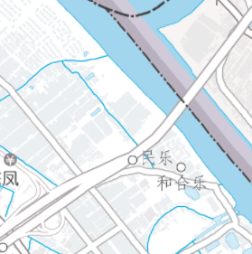
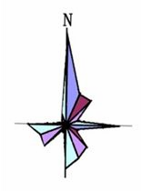
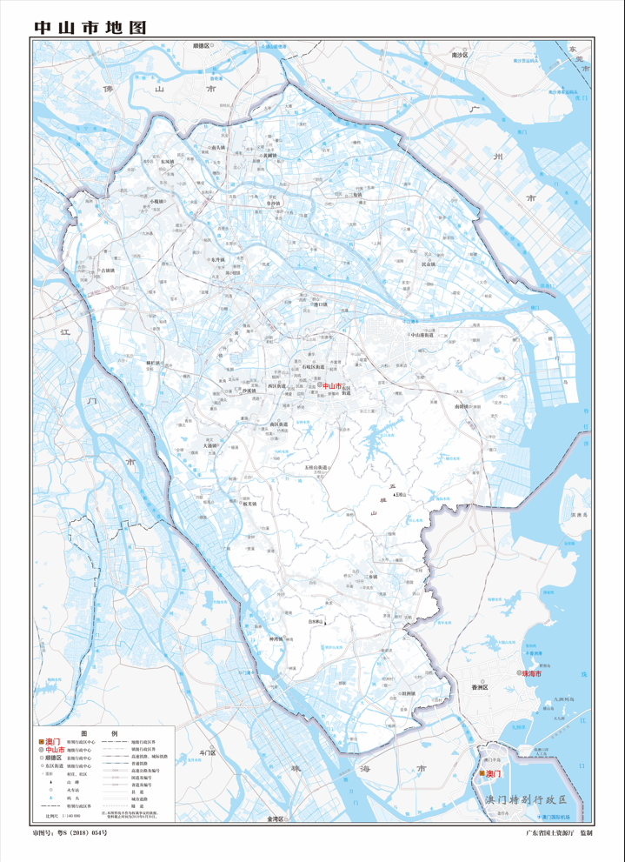

项目所在地

项目所在地
图例1：140000m
附图1 建设项目地理位置图
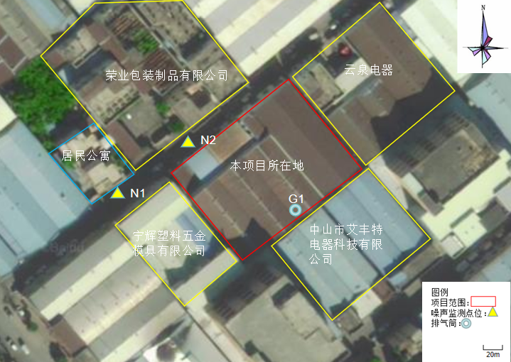
附图2 建设项目四置图
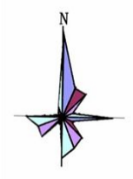
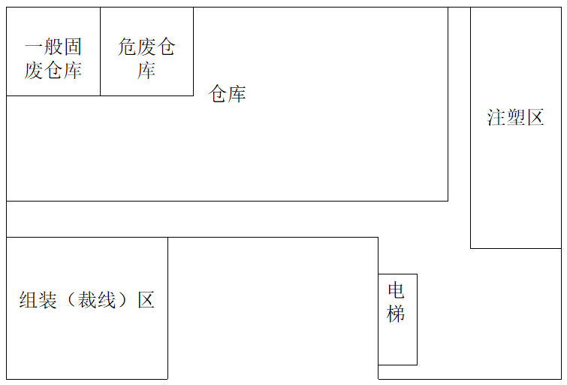
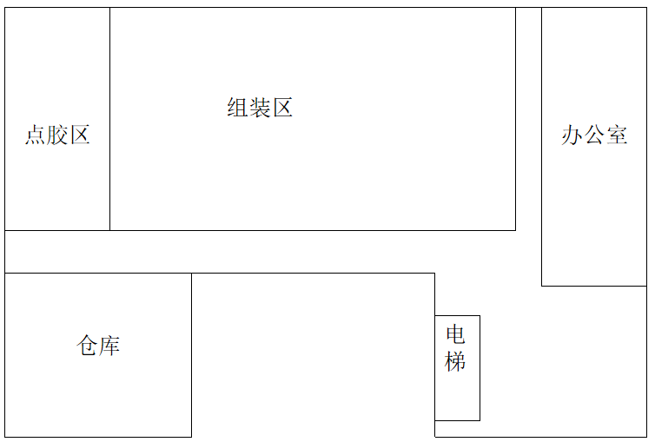
附图3-1 2楼生产车间平面布置图
图例1：10m
附图3-1 3楼生产车间平面布置图
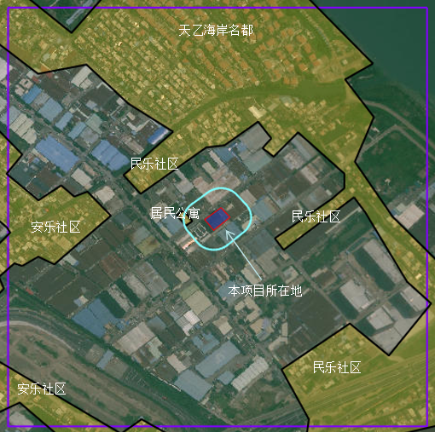
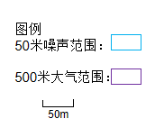
附图4 大气敏感点图
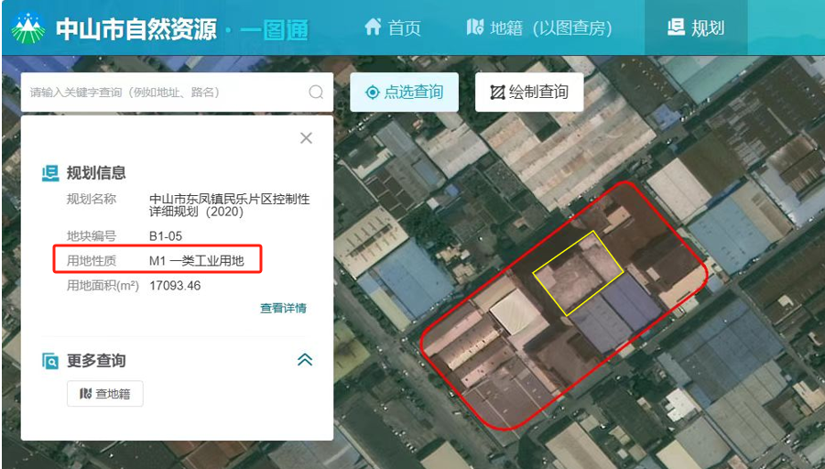
附图5 中山市自然资源一图通截图

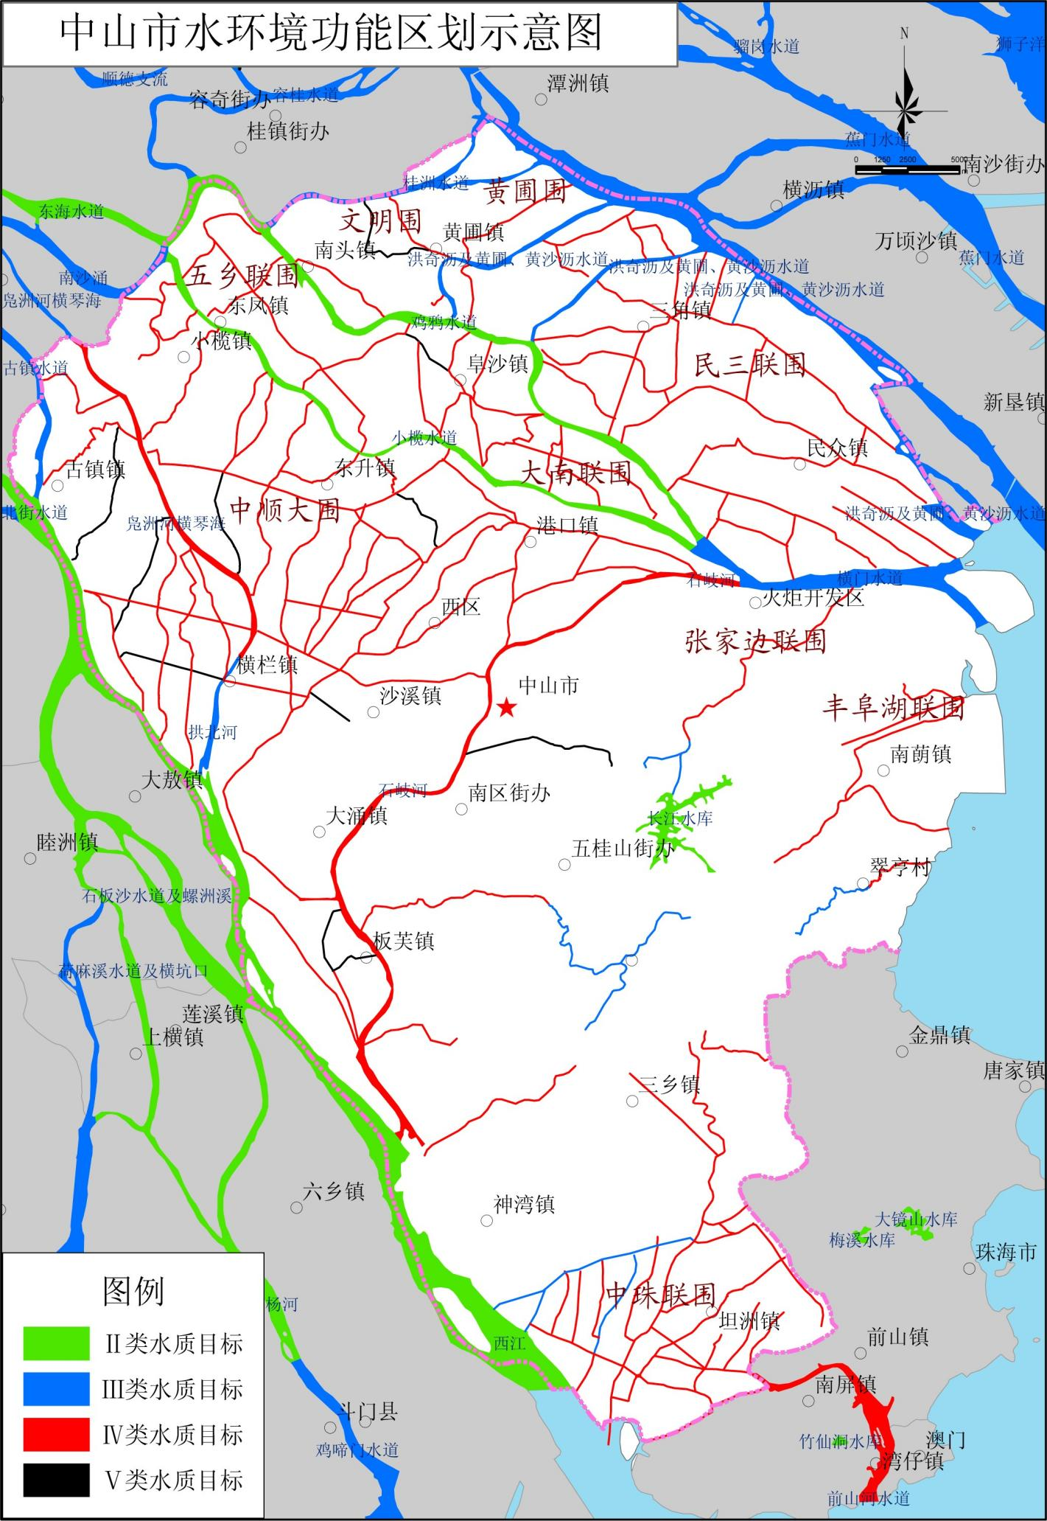
项目所在地
附图6 建设项目地表水功能区划图
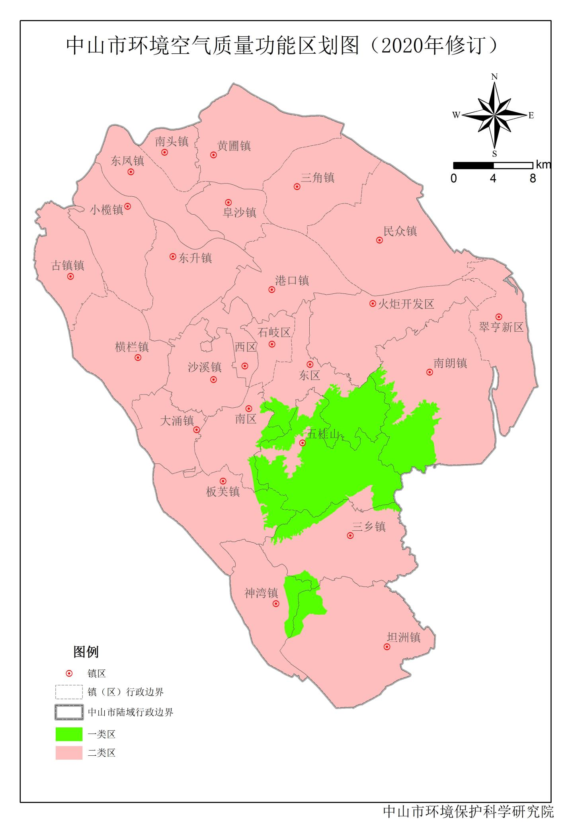
项目所在地
附图7 建设项目大气功能区划图
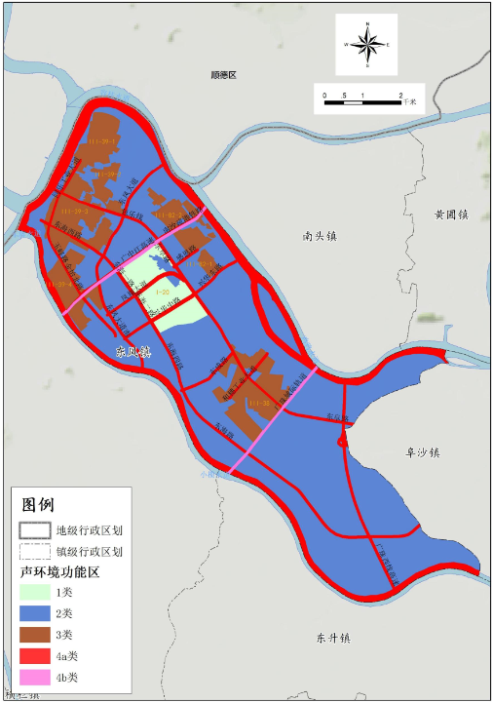
项目所在地
附图8 建设项目声功能区划图
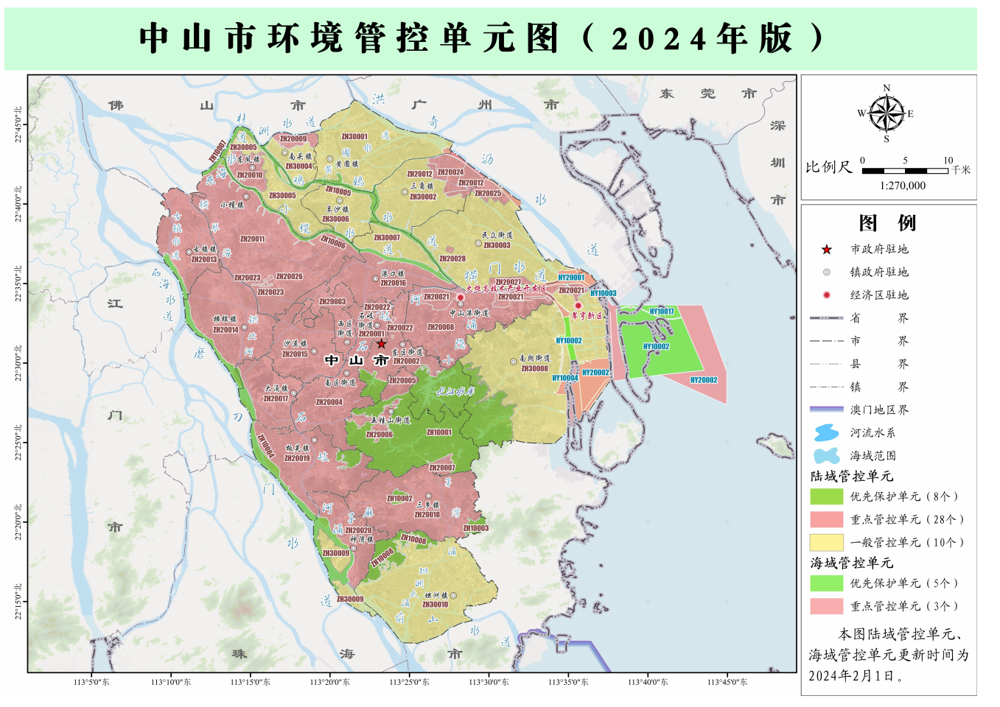
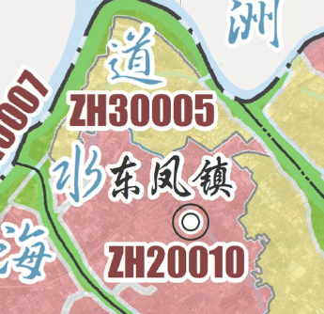

项目所在地
附图9 建设项目管控单元图
附件1：大气引用监测数据
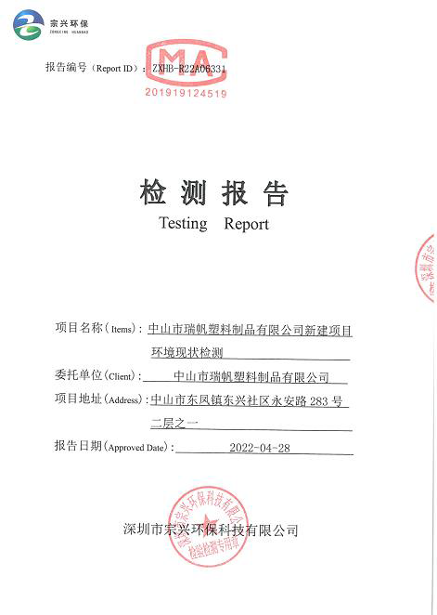
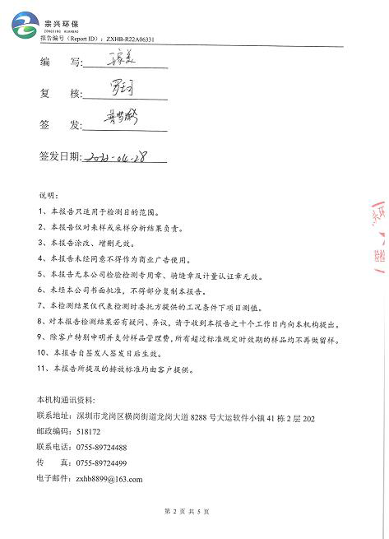
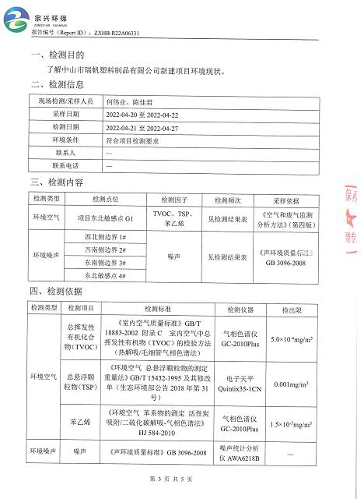
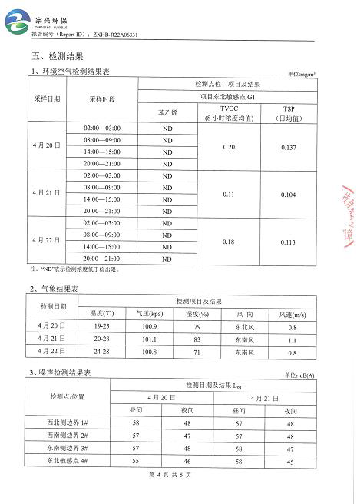
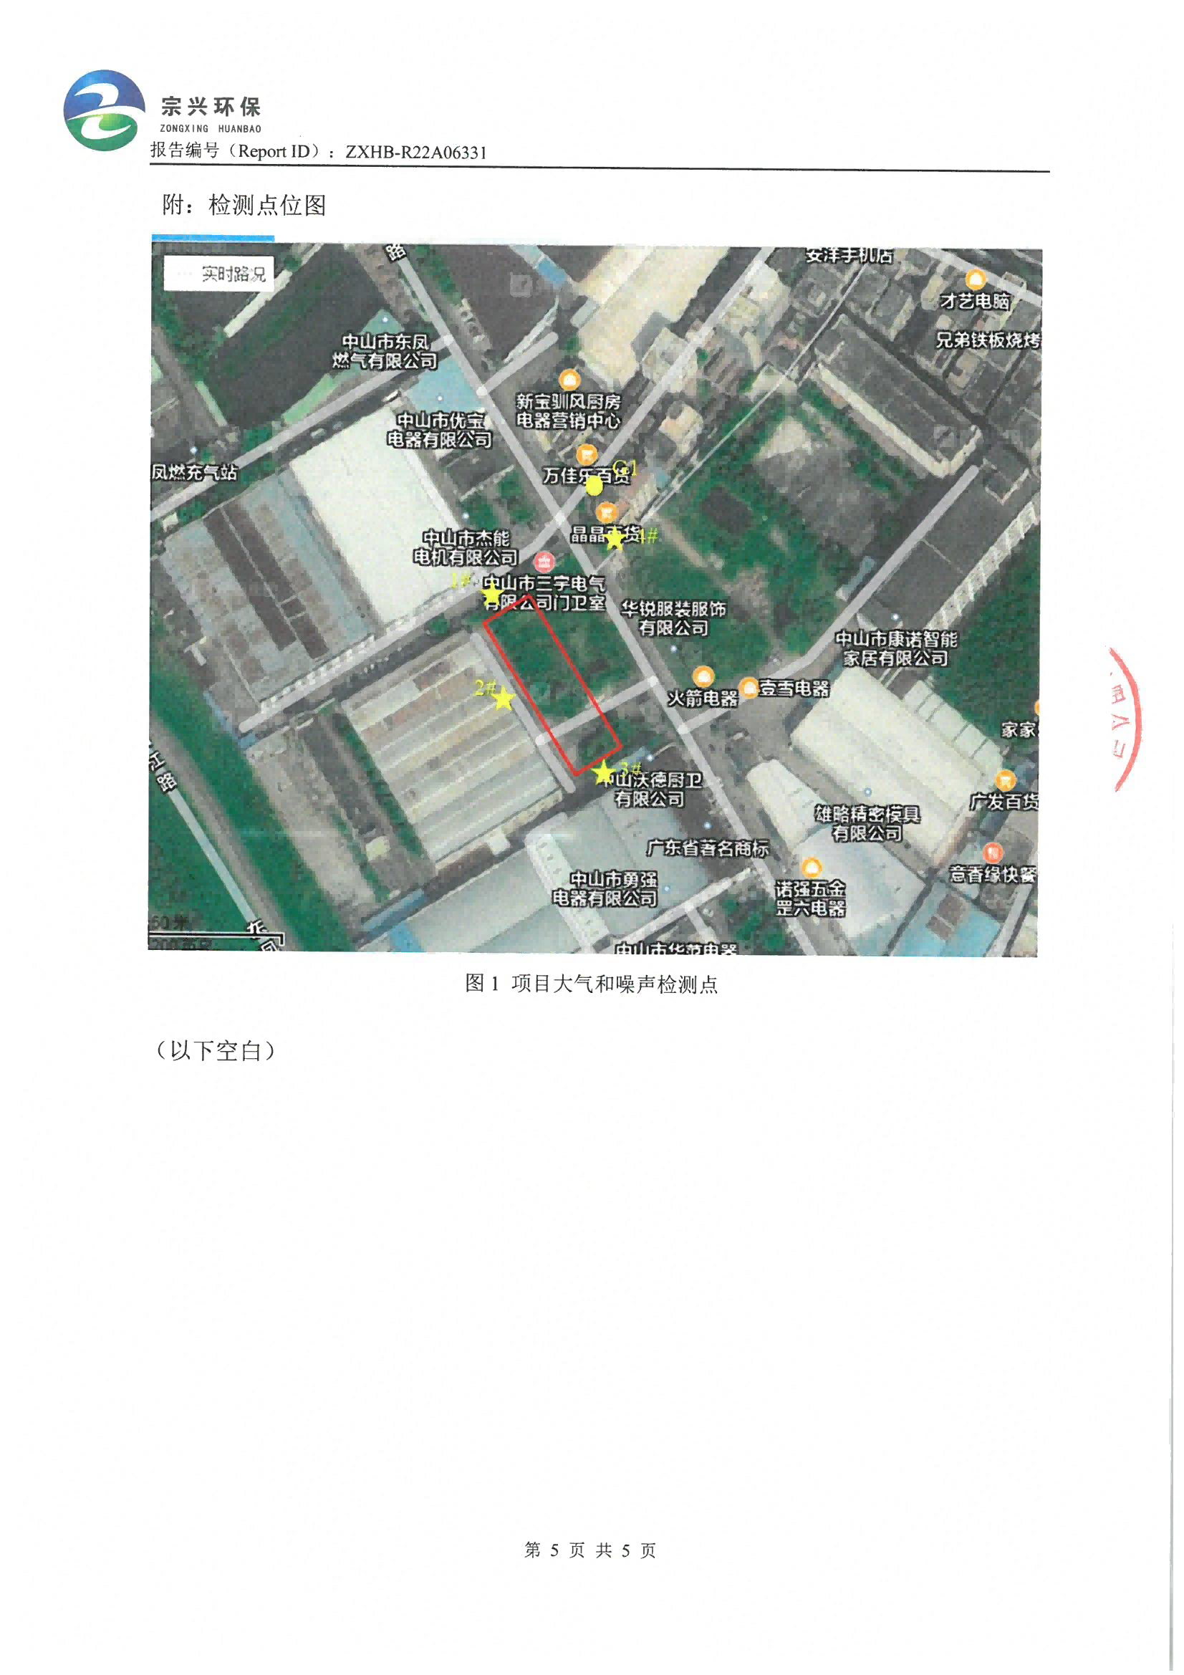

附件2 项目噪声现状监测报告
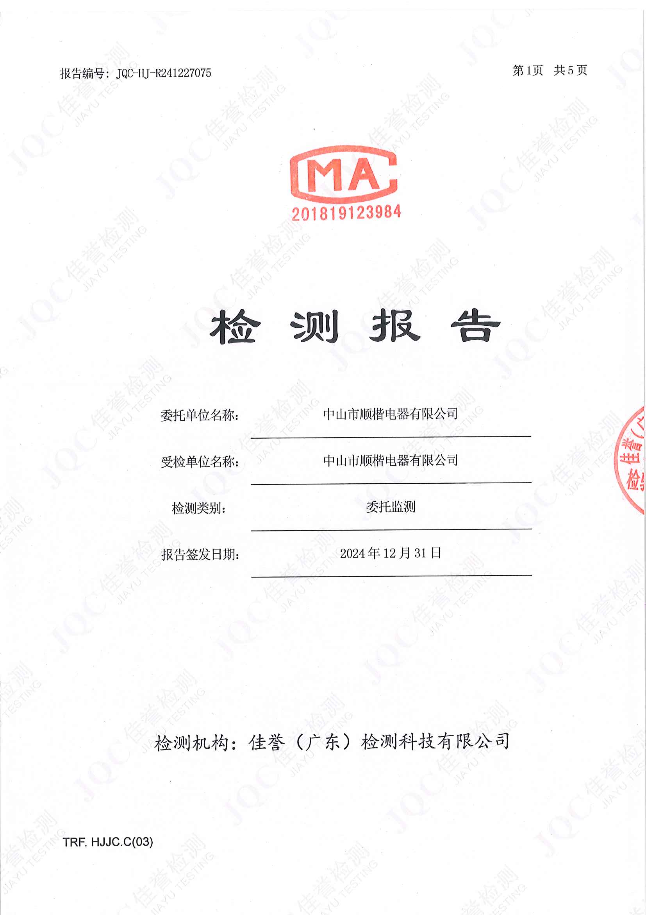
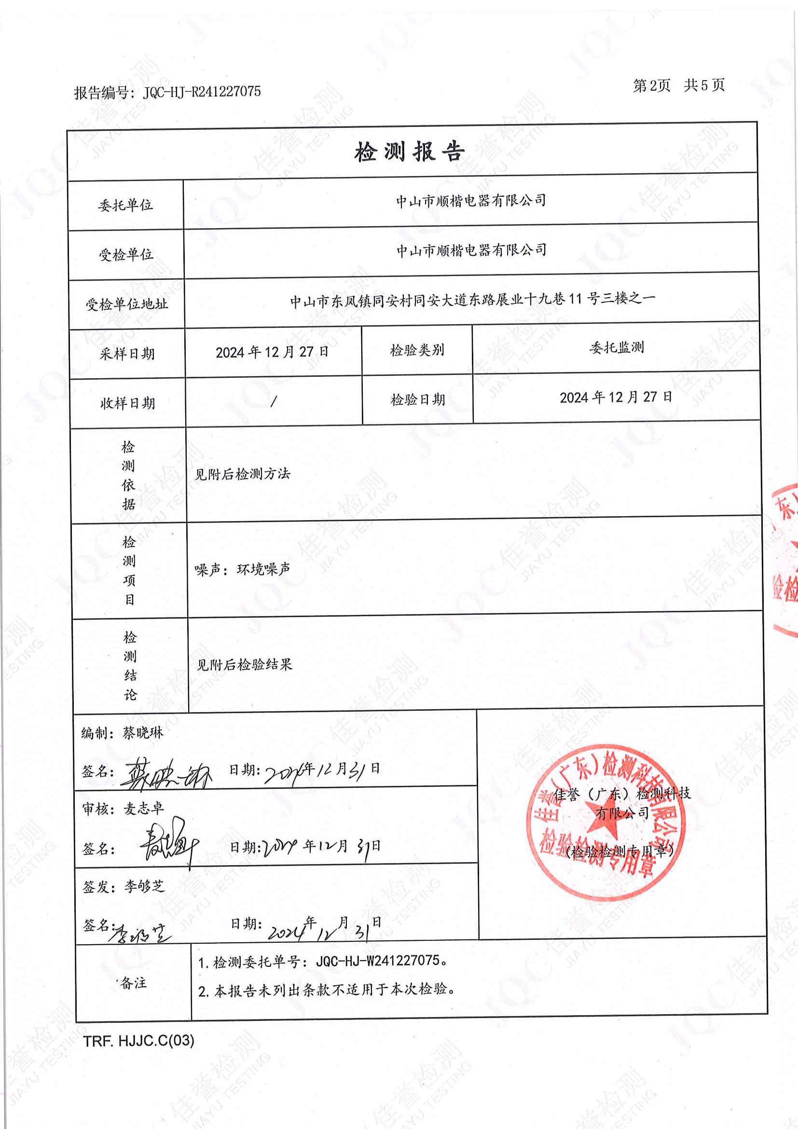
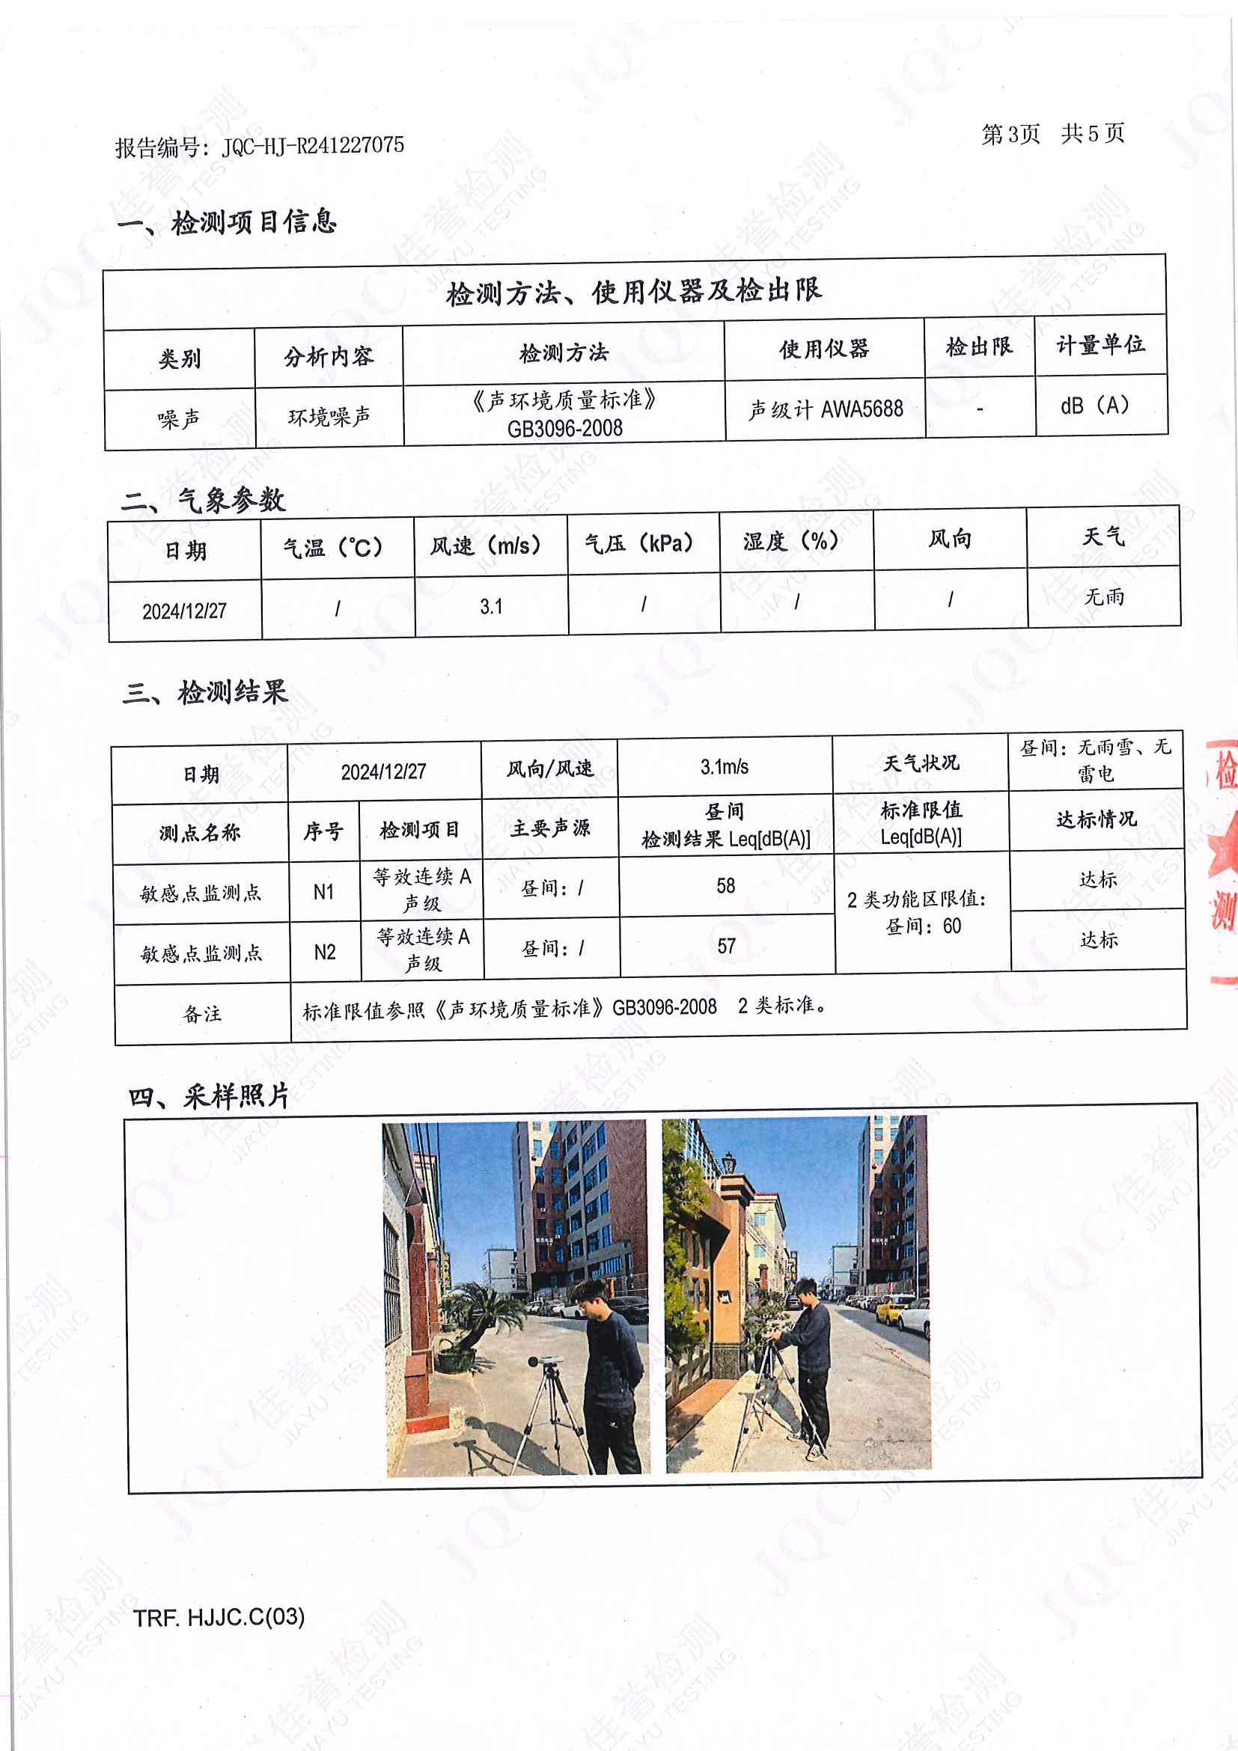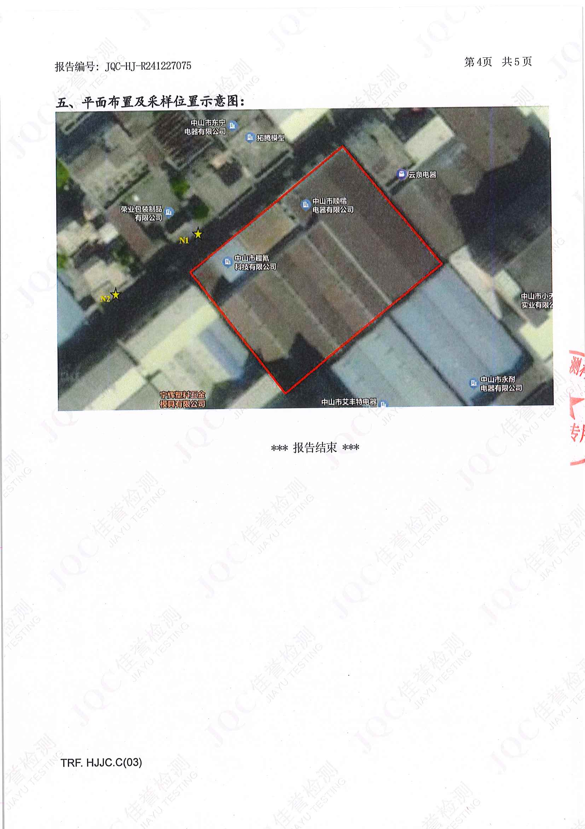
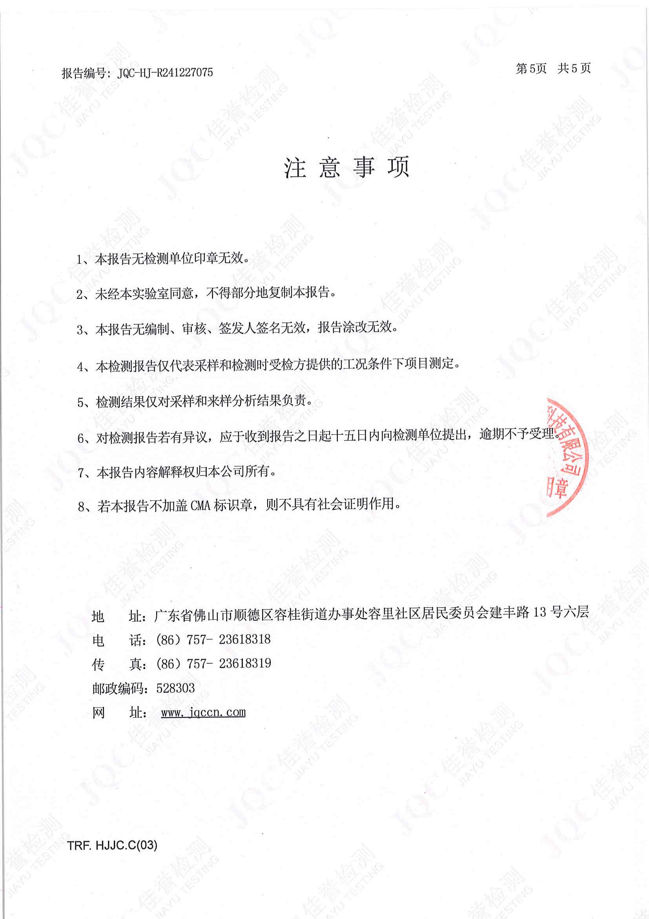
附件3 环氧树脂AB胶MSDS报告
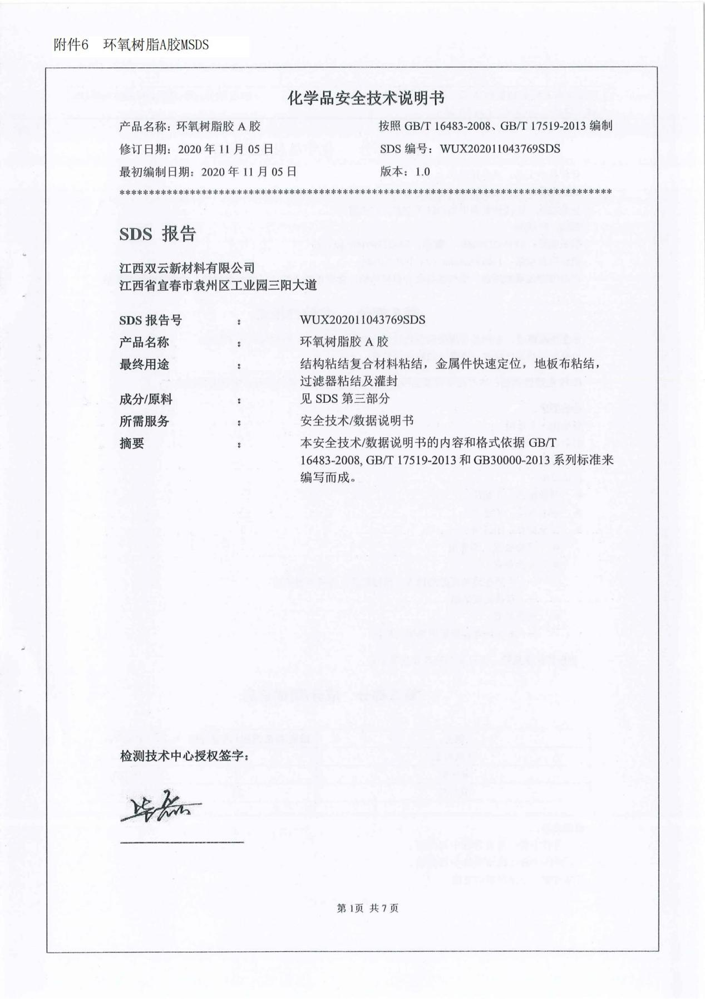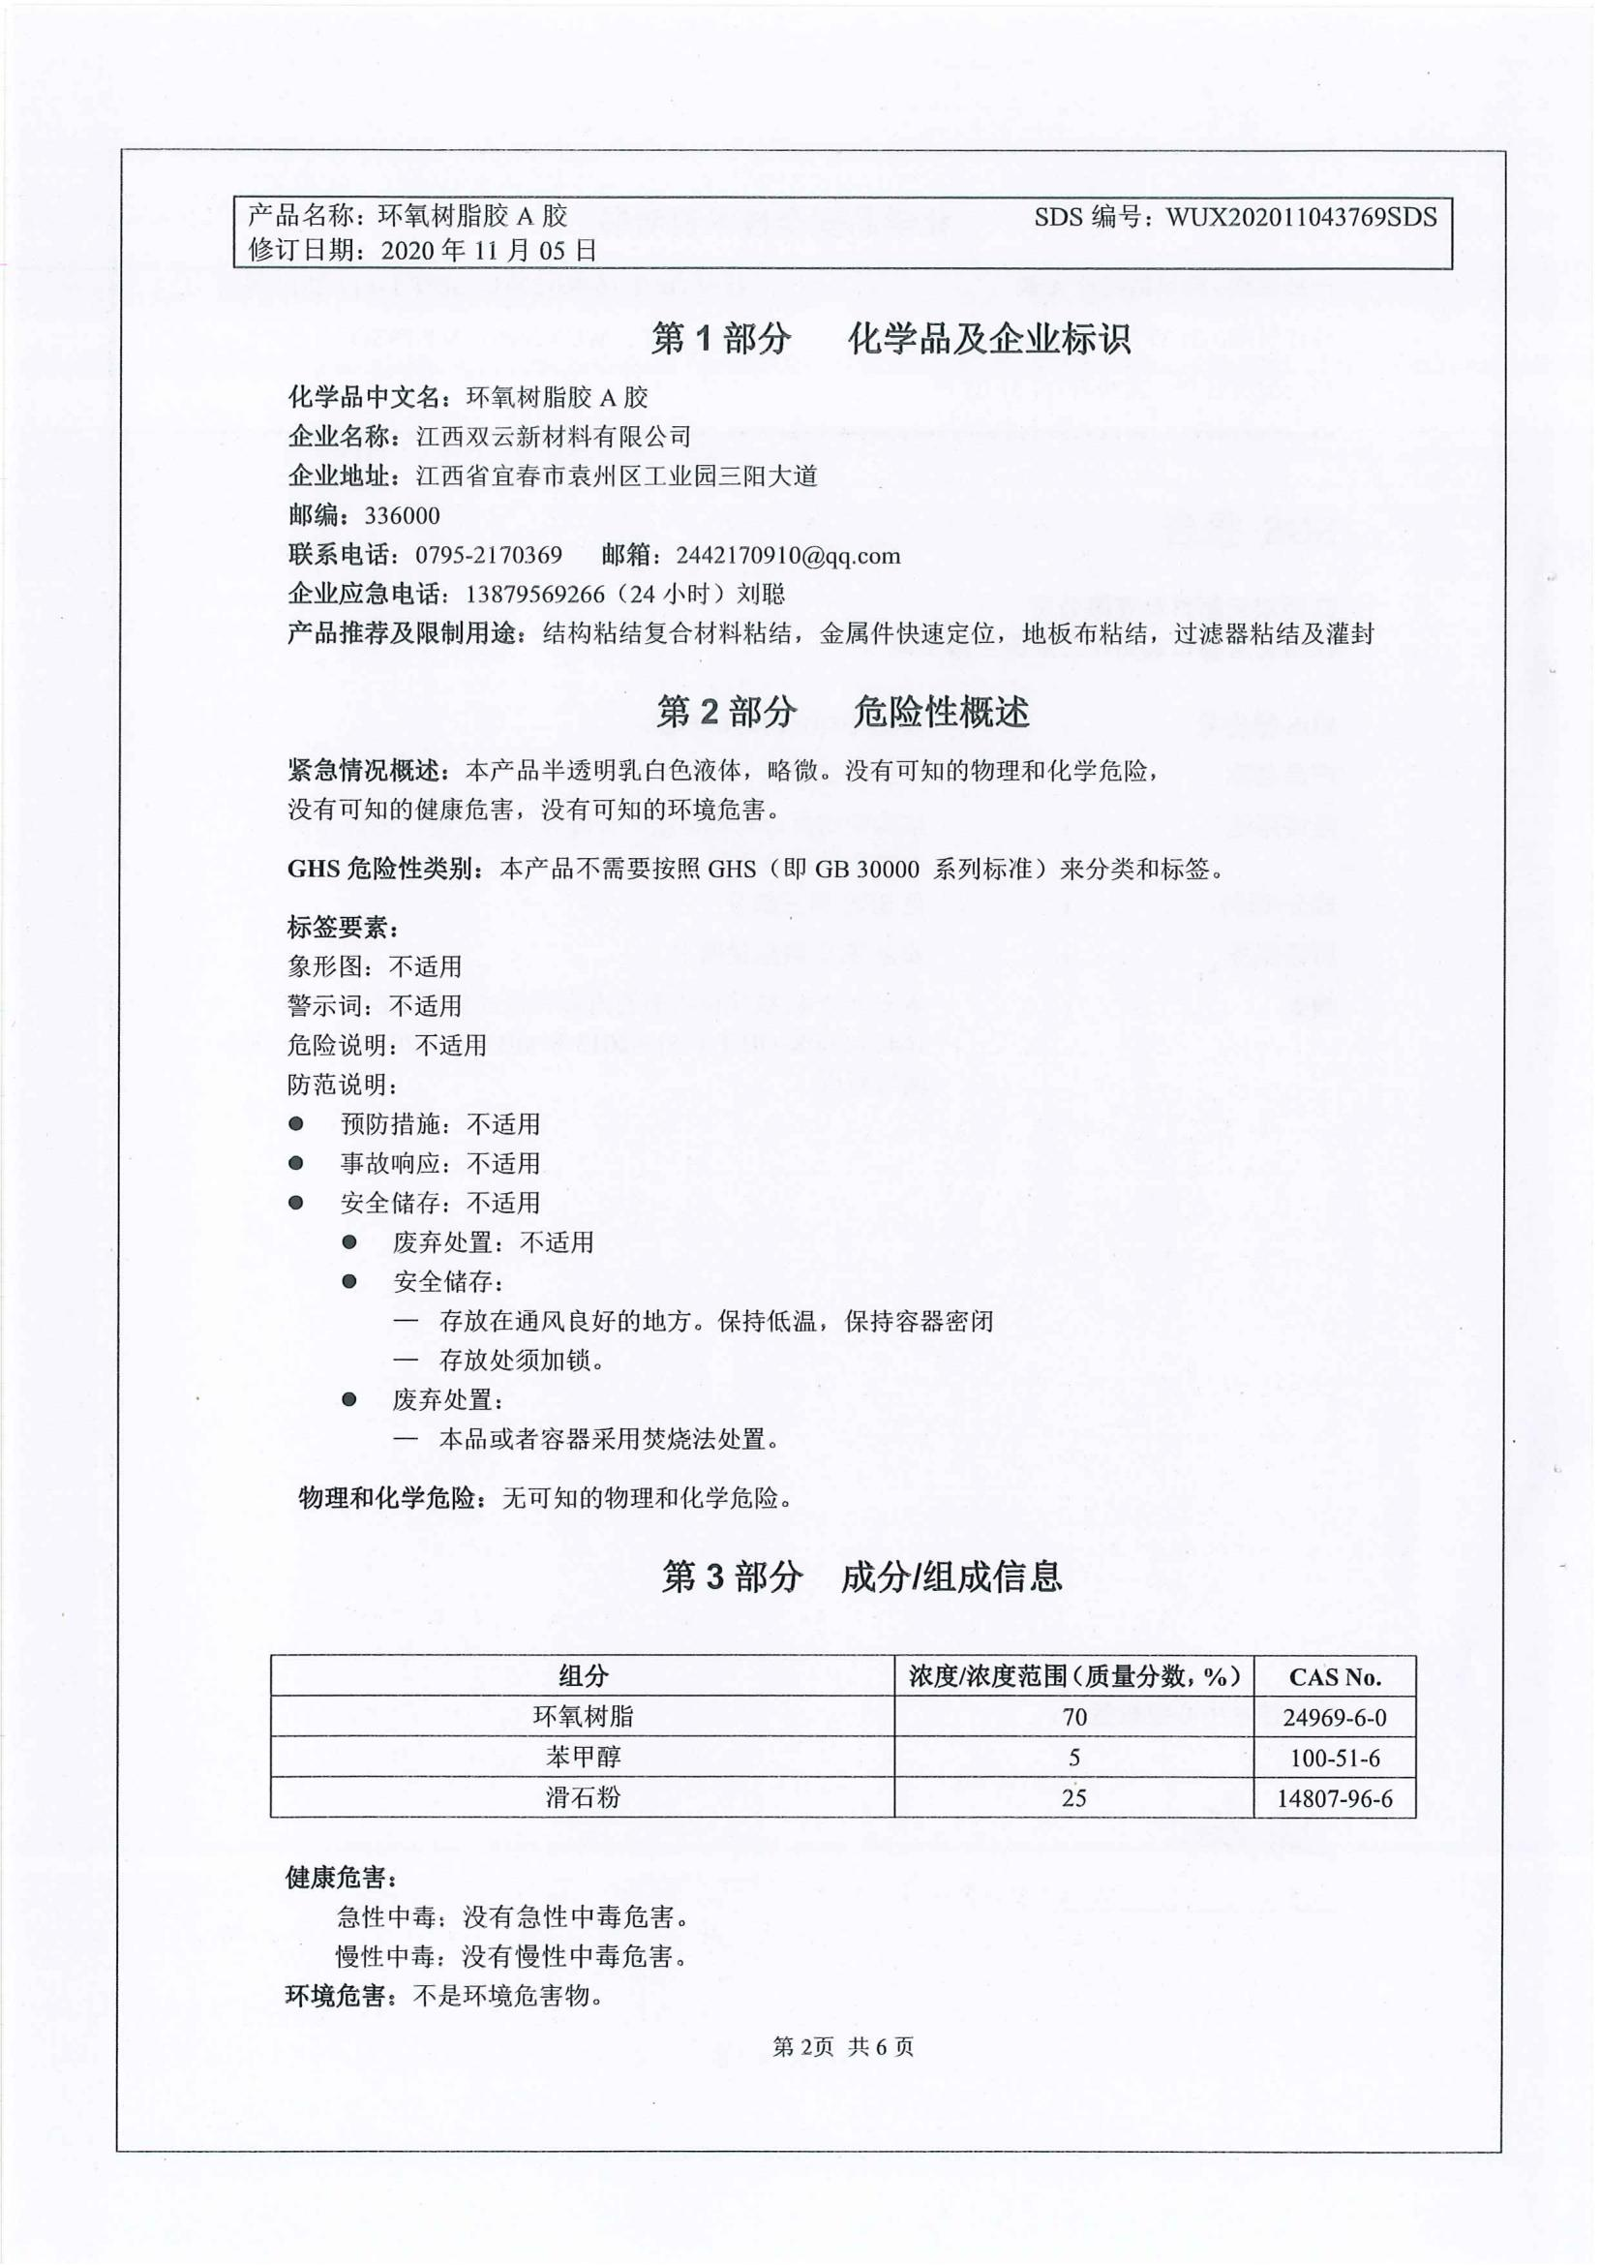
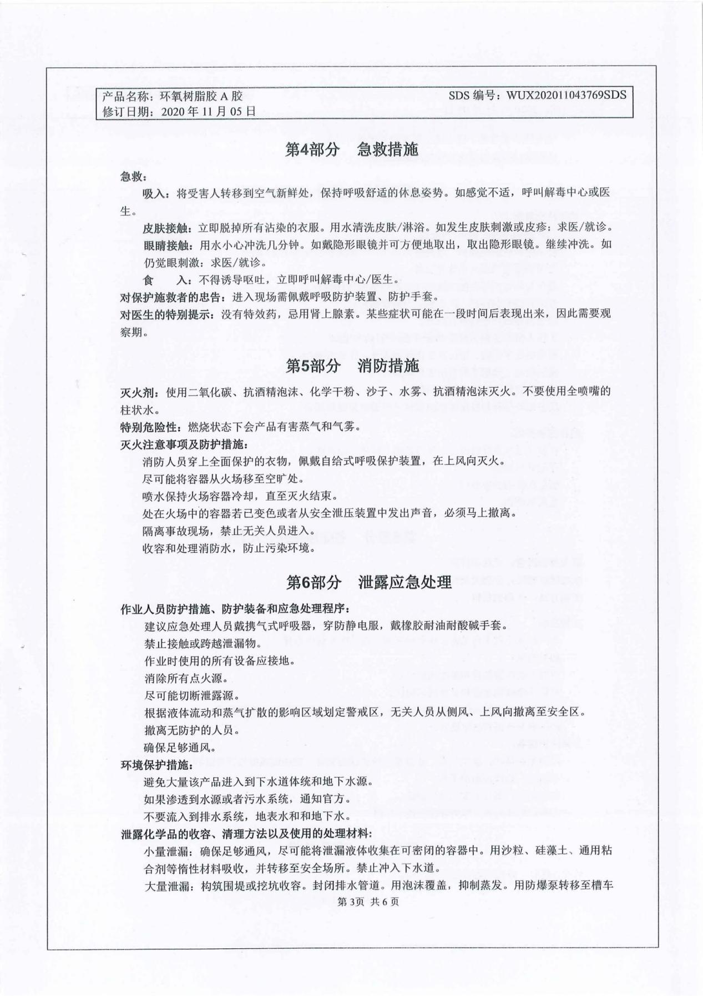
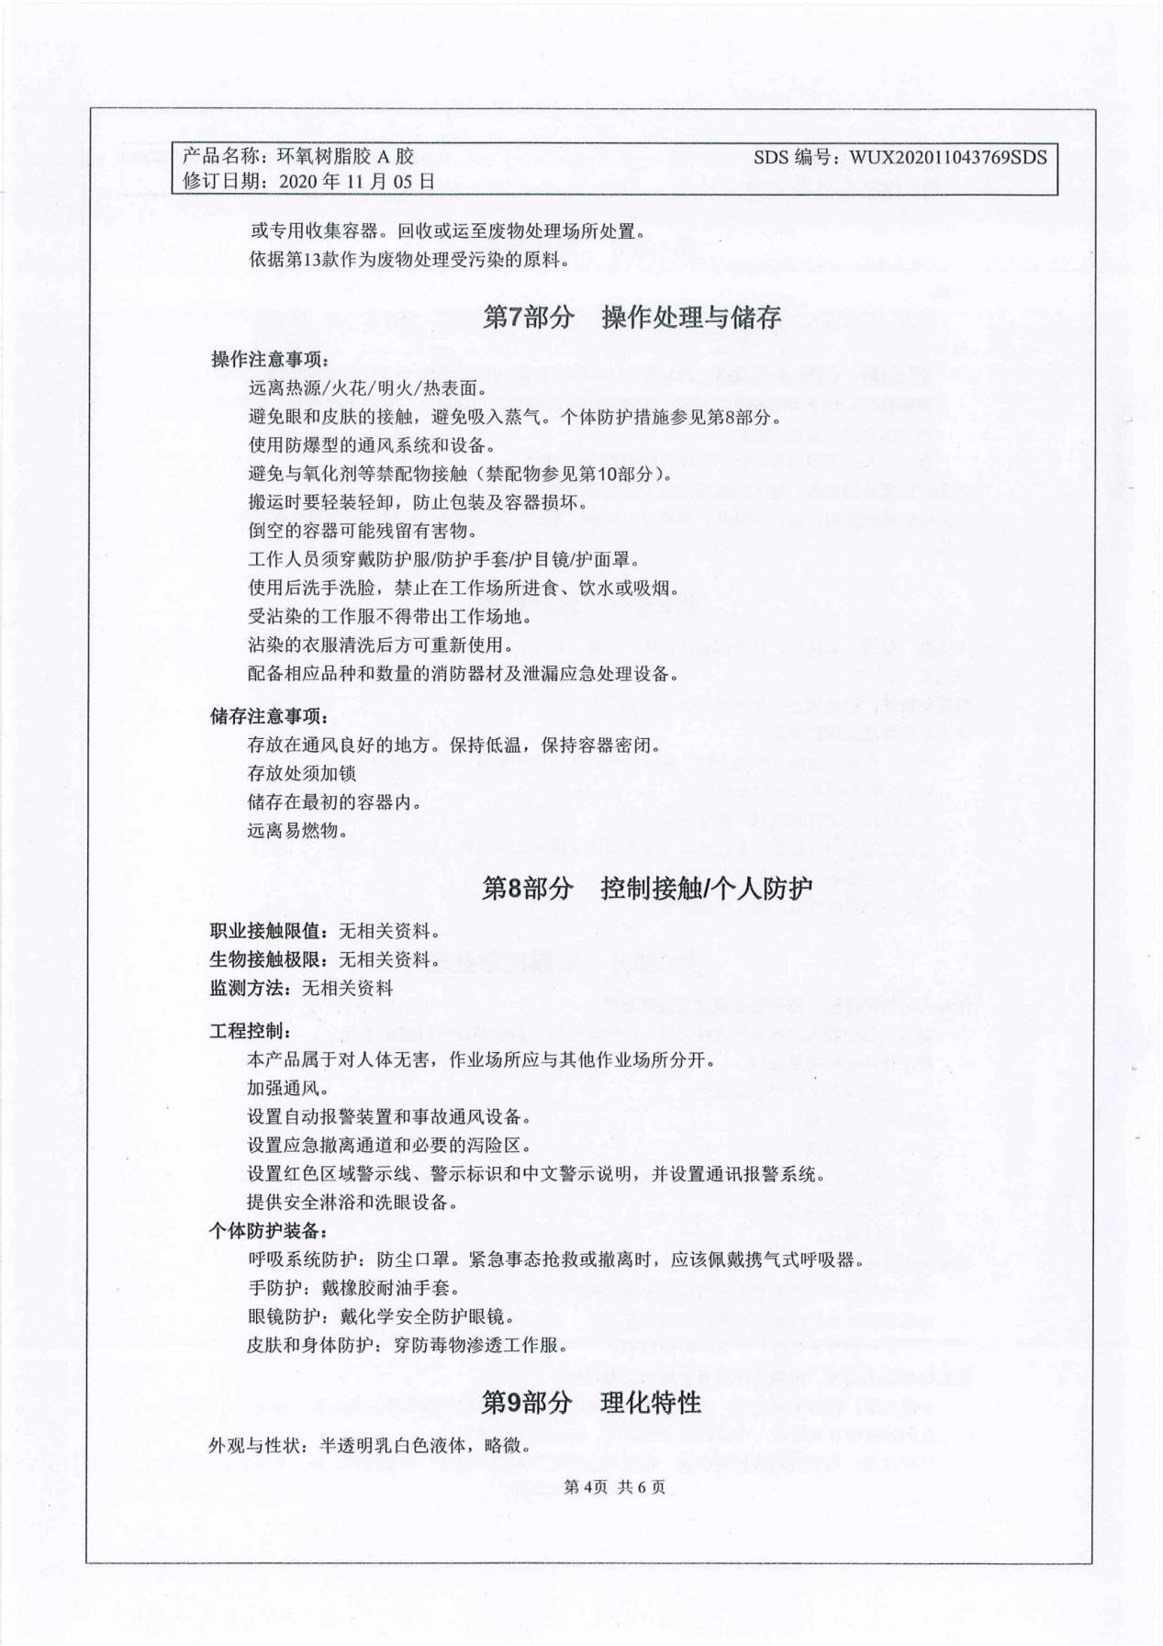
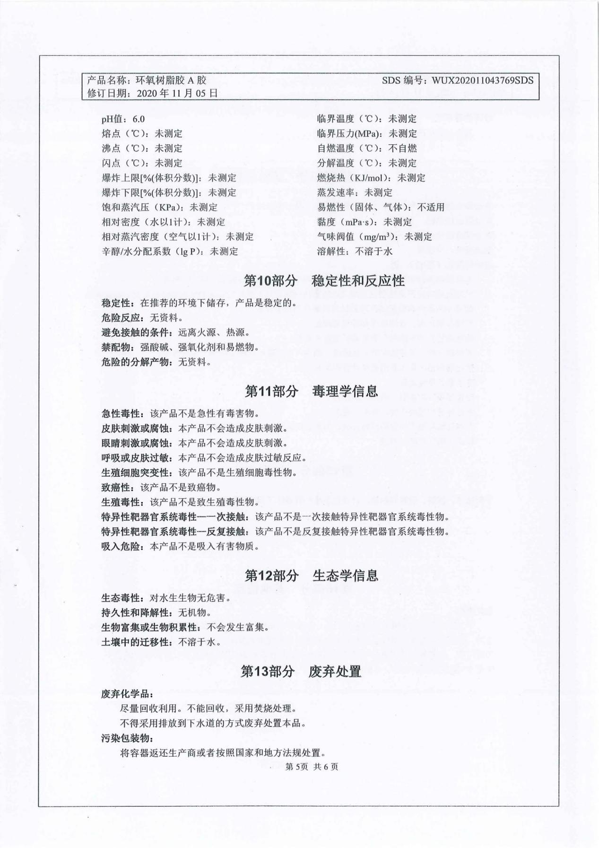
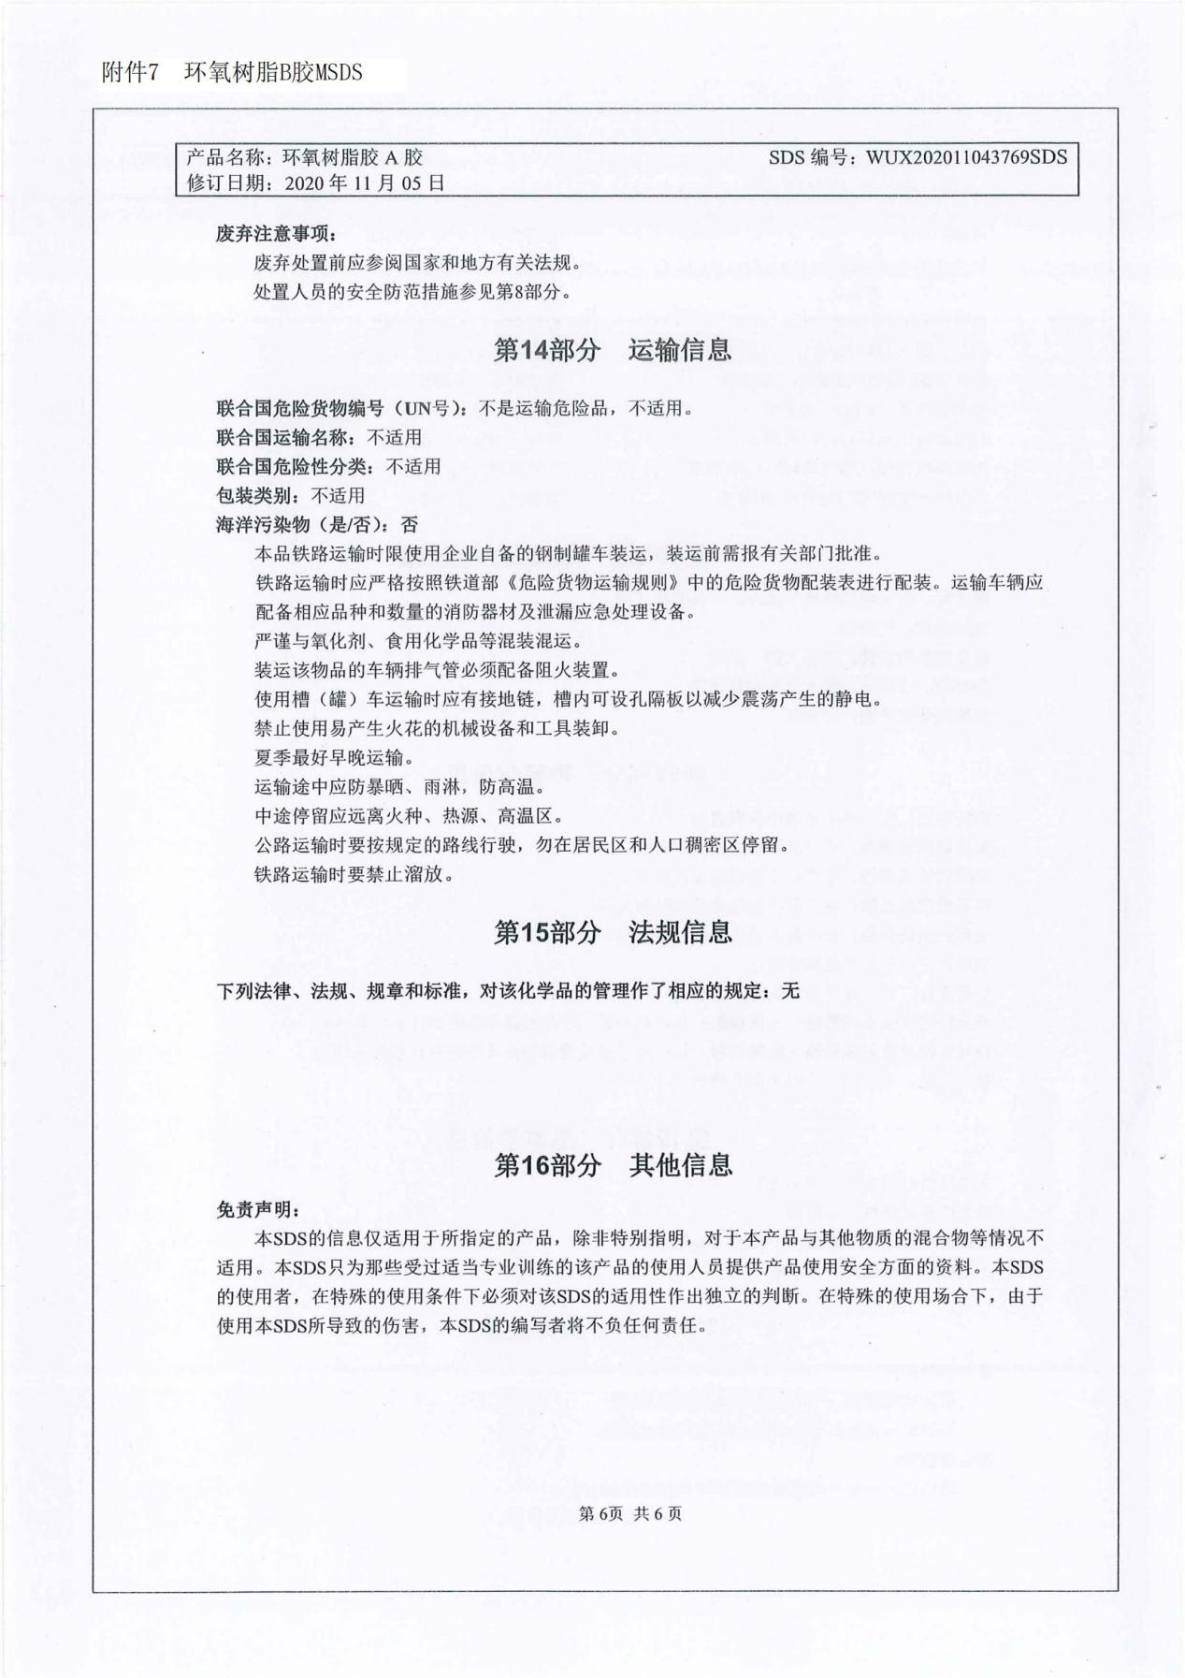
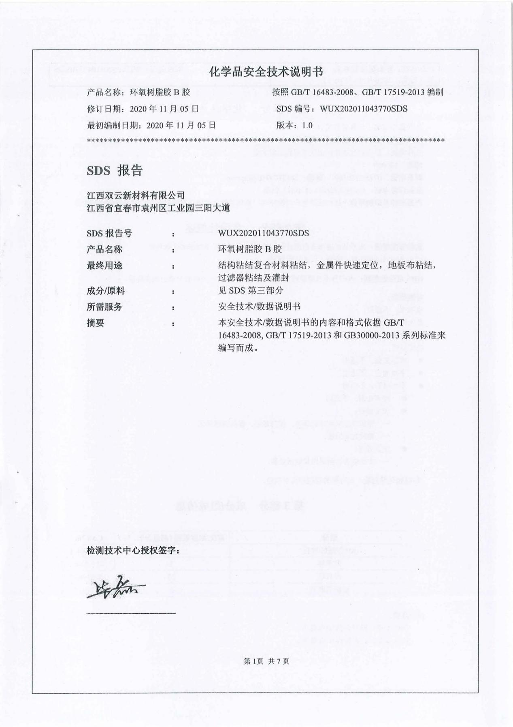
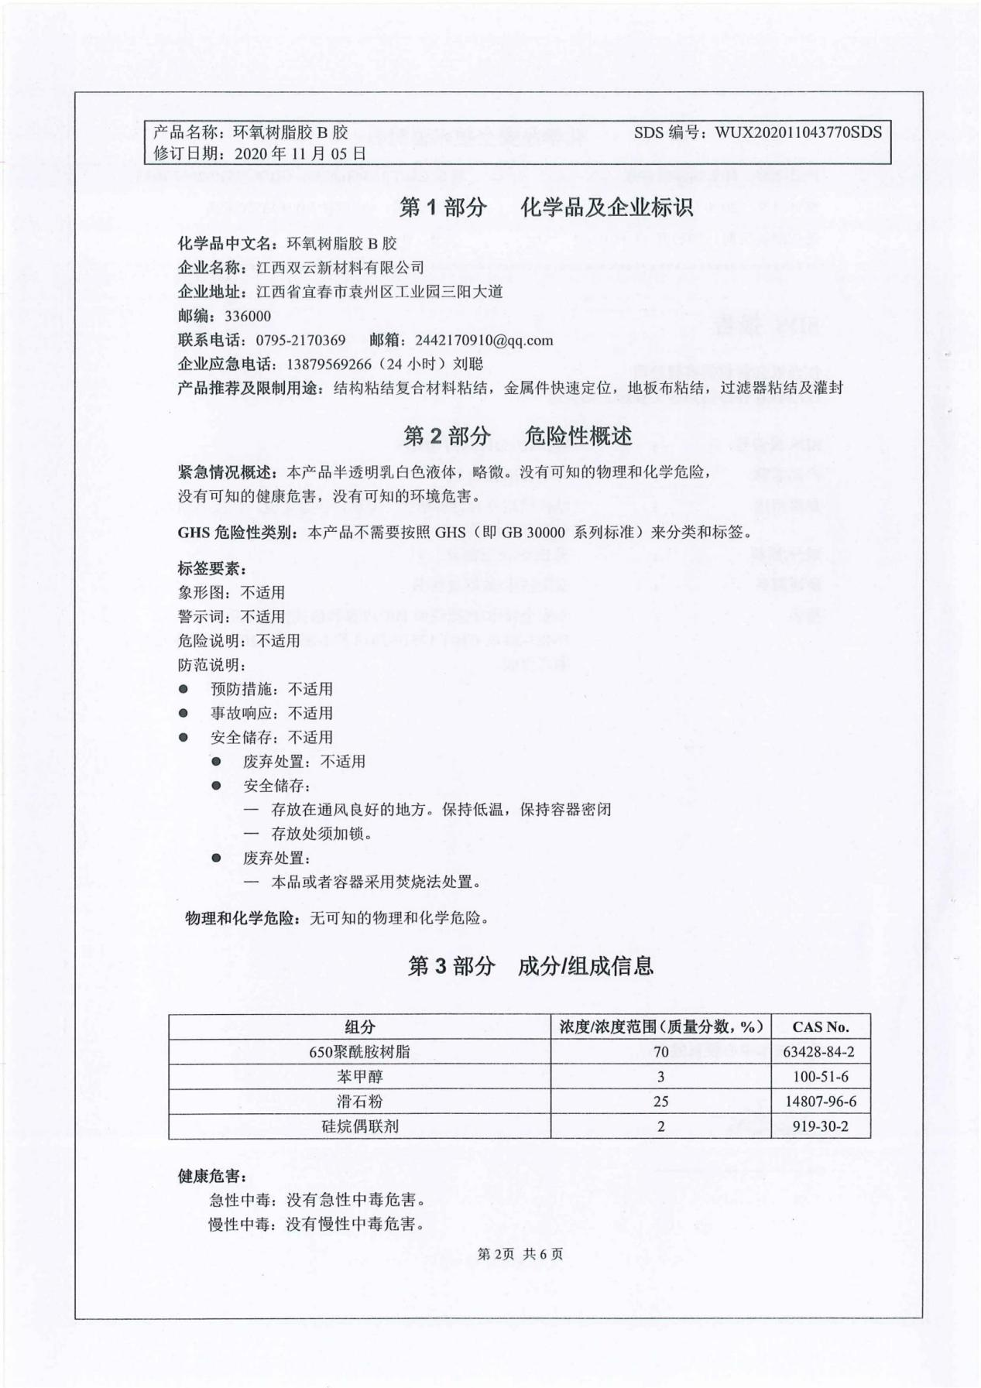
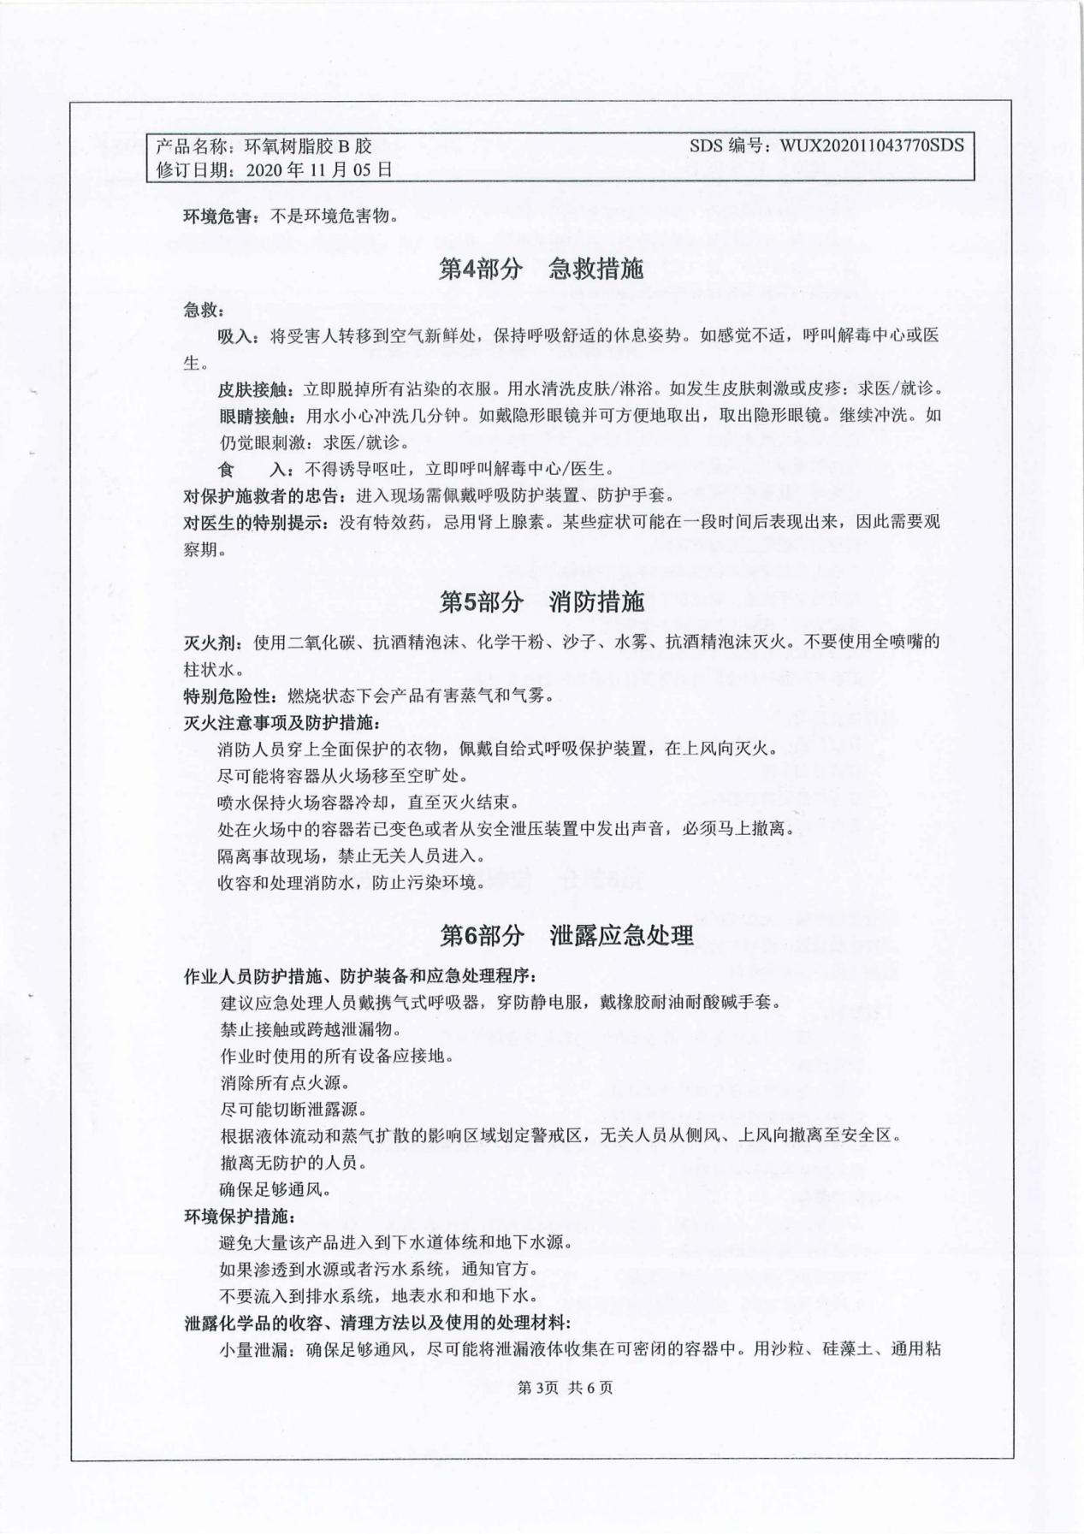
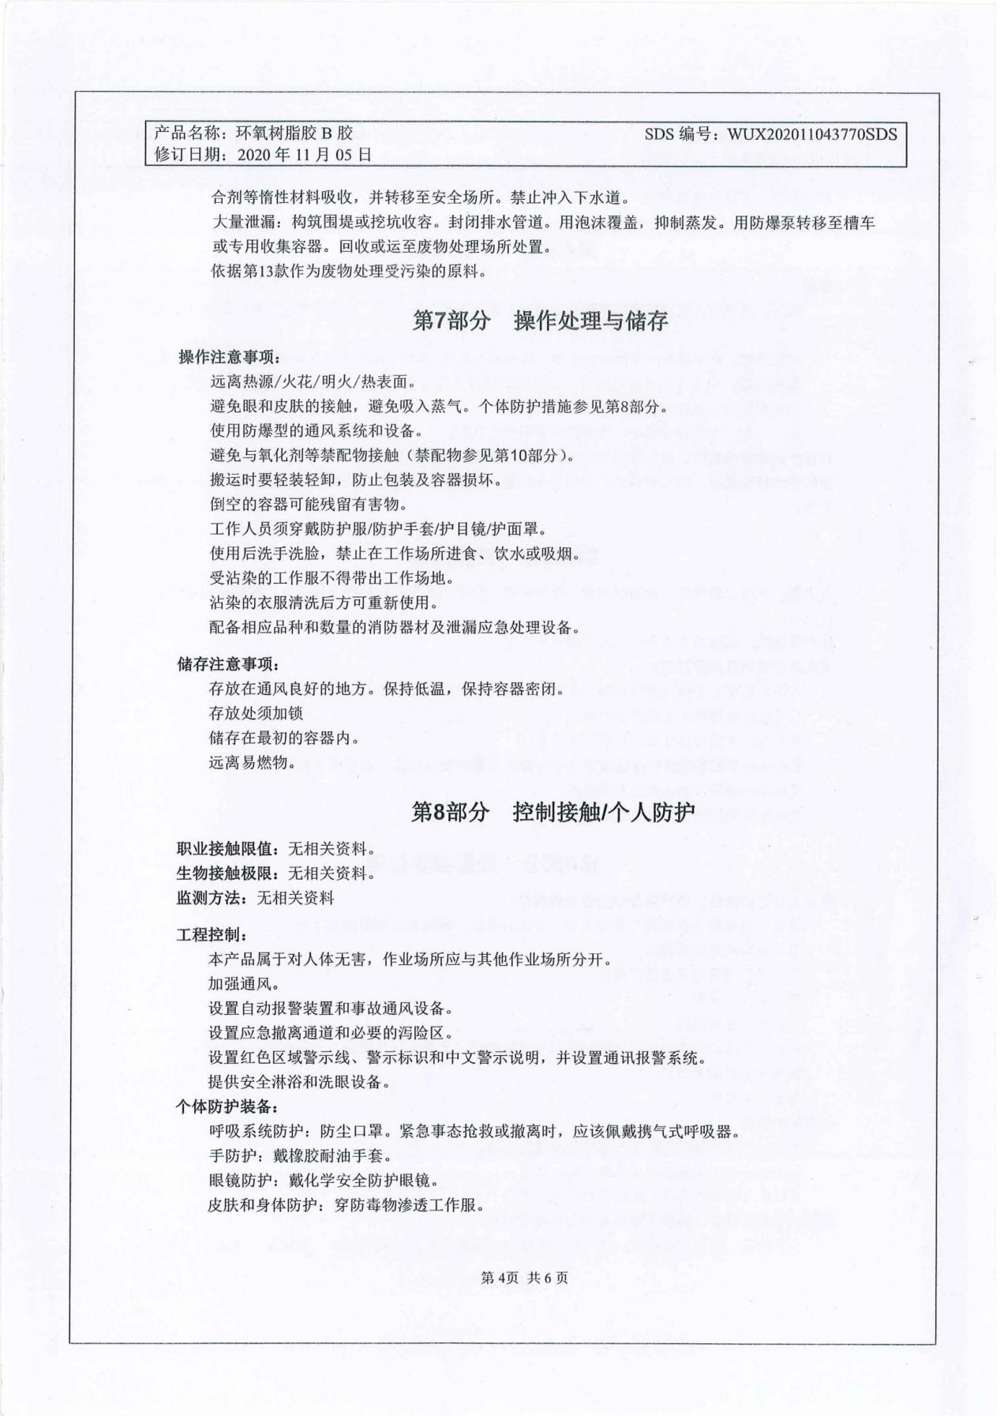
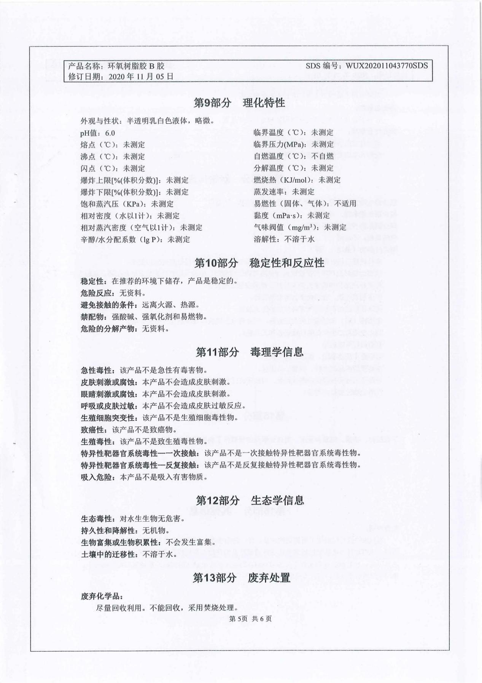
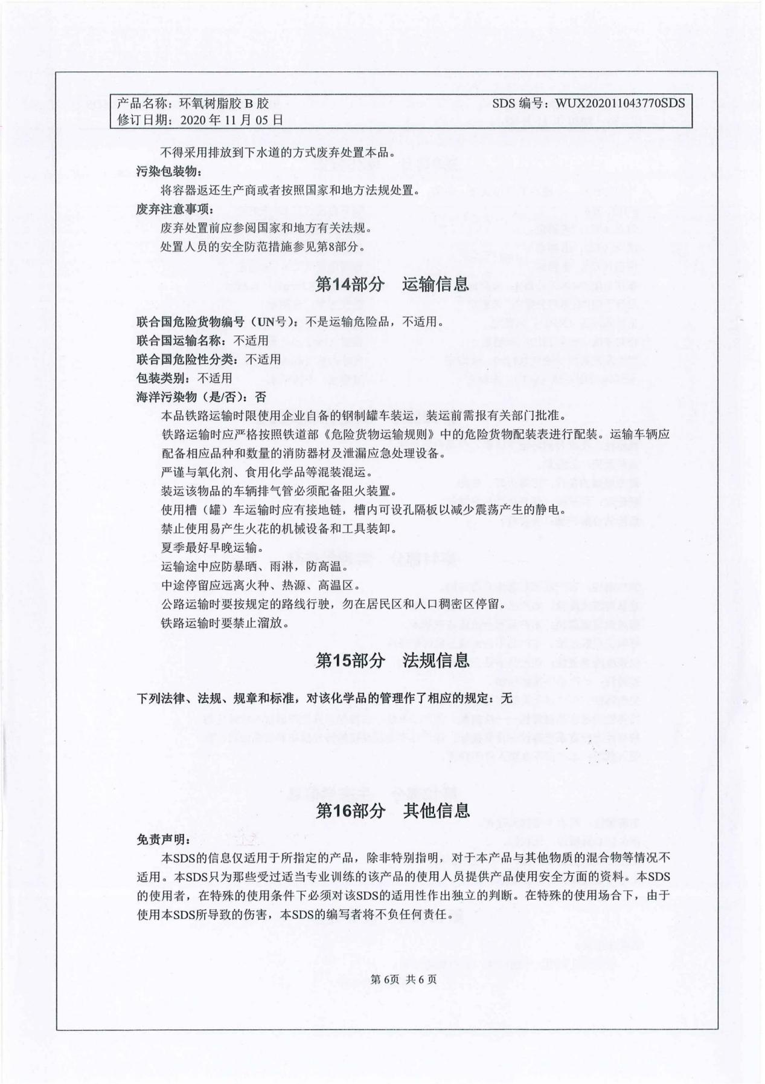
附件4：环氧树脂AB胶VOC检测报告
